Министерство науки и высшего образования Республики Казахстан
Карагандинский университет имени академика Е.А. Букетова

Факультет Философии и психологии

Кафедра Политологии и социологии

Жумасултанова Галия Азирхановна

КУРС ЛЕКЦИЙ
ПО ДИСЦИПЛИНЕ
«ИННОВАЦИИ В СОВРЕМЕННОЙ ПОЛИТИКЕ КАЗАХСТАНА »

Образовательная программа: «7М03102 Политология»»

Караганда 2023

Тема 1. Сущность и принципы государственной инновационной политики

План
1. Государственная инновационная политика: понятие, сущность, задачи
2. Типы государственной инновационной политики: опыт зарубежных стран
3. Основные принципы современной государственной инновационной политики
РК.

1 в. Государственная инновационная политика: понятие, сущность, задачи: Для начала определимся с понятием инновация. Термин «инновация» происходит от латинского «novatio», что означает «обновление» (или «изменение»), и приставки «in», которая переводится с латинского как «в направление», если переводить дословно «Innovatio» – «в направлении изменений». В настоящее время с точки зрения теории инновации рассматриваются как главная ценность, чего не было в традиционных культурах, где они всегда ограничивались традицией и маскировались под традицию.
На практике чаще используют понятие нововведение, выражая его сущность в терминах инновационной деятельности и инновационных процессов (если учитывается процесс сопряженных изменений в среде) и раскрывая его содержание как комплексный процесс создания, распространения и использования нового практического средства (новшества) для удовлетворения человеческих потребностей, меняющихся в ходе развития социокультурных систем и субъектов.
Применительно к пониманию вопросов реализации государственной инновационной политики проблематика систематизации основных положений современной теории инноваций является актуальной с точки решения теоретических и практических задач .
Инновационная политика в государстве необходима для устойчивой экономики. Эта политика является необходимой для объединения производства и науки.
Государство влияет на инновационную политику в целом. Оно проводит меры по развитию науки в качестве ее финансирования, подготовки необходимых кадров для ее работы. Государство является разработчиком множества программ для привлечения инновационной активности в бизнес.
Государство помогает развитию науки за счет совершения заказов на нововведения, которые в будущем будут не заменимы и полезны в экономической сфере страны. Государство поддерживает начальный спрос на новшества, которые в последствии начинают пользоваться большим спросом.
Государство является посредником между академической и прикладной наукой, стимулирует промышленные инновации. Государство может воздействовать как на прямую, так и косвенно. Та или иная мера может быть использована государством в различных экономических ситуациях. При спаде экономики важно применение кейнсианского подхода. В данном случае государство контролирует экономику, активно вмешиваясь в нее. Вторжение государства в экономику во все странах неоднозначно и может иметь отличия.
Например: Инициативное вмешательство в экономику государством осуществляется в Японии, Франции, чуть меньшее вмешательство замечено в экономике Англии, США, остальные государства предпочитают не столь активное вмешательство в экономику.
Но в целом все государства проводят свою политику в этой области. Поэтому:
Государственная инновационная политика - это составная часть социально-экономической политики, которая выражает отношение государства к инновационной деятельности, определяет цели, направления, формы деятельности органов государственной власти в области науки, техники и реализации достижений науки и техники.
В то же время Государственная инновационная политика представляет собой совокупность мероприятий, направленных на активизацию инновационной деятельности, повышение ее эффективности и широкое использование результатов в целях ускоренного социально-экономического развития страны и наиболее полного удовлетворения общественных потребностей.
В настоящее время в большинстве стран мира актуализируется реализация государственной политики по выстраиванию и развитию национальных инновационных систем. Ключевой приоритет инновационной политики состоит в обеспечении монополии на инновационные звенья мировых цепочек добавленной стоимости, появляющиеся в результате опережающей коммерциализации прорывных исследований и разработок. Меры экономической политики в экономике инновационного типа воспроизводства, включающие в том числе меры государственной инновационной политики, обладают принципиальной спецификой. Практическое наполнение и содержание указанных мер это и есть запрос со стороны государства.
Основными целями государственной инновационной политики являются:
- создание экономических, правовых и организационных условий для инновационной деятельности;
- повышение эффективности производства и конкурентоспособности продукции отечественных товаропроизводителей на основе создания и распространения базисных и улучшающих инноваций;
- содействие активизации инновационной деятельности, развитию рыночных отношений и предпринимательства в инновационной сфере;
- расширение государственной поддержки инновационной деятельности, повышение эффективности использования государственных ресурсов, направляемых на развитие инновационной деятельности;
- содействие расширению взаимодействия субъектов государства при осуществлении инновационной деятельности;
- осуществление мер по поддержке отечественной инновационной продукции на международном рынке и по развитию экспортного потенциала страны.
Среди основных вопросов практического характера, ответы на которые могут быть даны с помощью инструментария теории инноваций, можно выделить следующие:
– как строить инновационные системы (национальные, региональные и субрегиональные, такие как кластеры, технопарки и технопарковые структуры), обеспечивающие расширенное воспроизводство инноваций;
– каким должно быть развитие и позиционирование инновационных систем в глобальной экономике;
– какова специфика отечественной модернизации и инновационного развития.
Отсюда вытекают задачи е задачи государственных органов власти в инновационной сфере, которые состоят в следующем:
- Формирование государственной инновационной политики.
- Создание правовой базы инновационных процессов, особенно защиты
- авторских прав инноваторов и охраны интеллектуальной собственности.
- Стимулирование инноваций, конкуренции в этой сфере, страхование
- инновационных рисков, введение государственных санкций за выпуск
- устаревшей продукции.
- Участие в формировании инфраструктуры инновационной сферы.
- Определение приоритетных направлений развития науки, техники и технологий,
- обеспечивая социальную и экологическую направленность инноваций.
- Выделение ресурсов на приоритетные научные исследования и инновации
- институциональное обеспечение инновационных процессов в организациях
- государственного сектора.
- Повышение общественного статуса лиц, занимающихся инновационной, научно
- технической деятельностью.
- Подготовка кадров для инновационной сферы.
- Регулирование инновационных процессов в стране.
- Регулирование международных аспектов инновационных процессов.
- Защита интересов национального инновационного предпринимательства.
В различных государствах определяются свои методы реализации государственной инновационной политики.
Со стороныгосударства регулрование инновациооной деятельности чаще всего напрвлены на стимулирование и перспективное планирование.
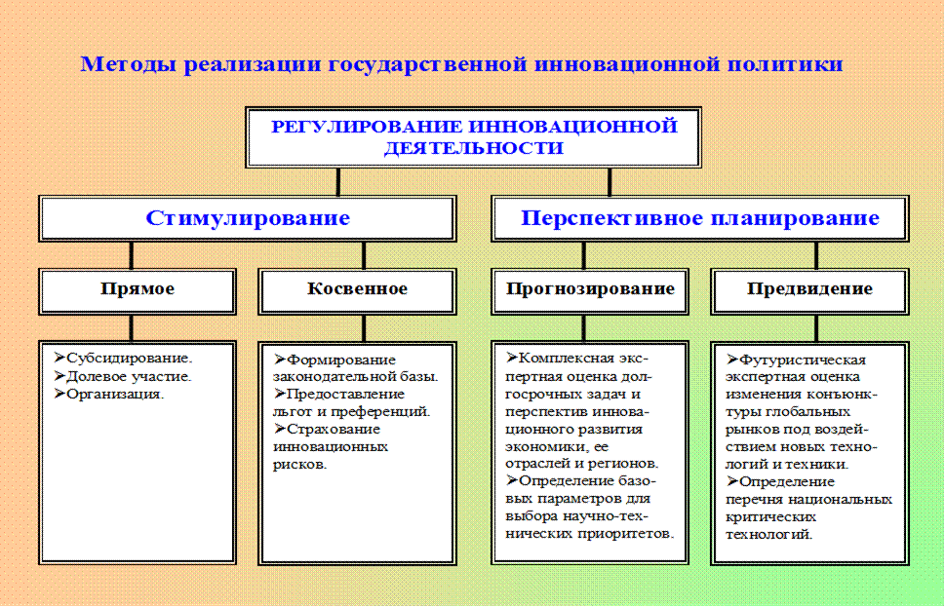
2 в. Типы государственной инновационной политики: опыт зарубежных стран
В ходе изучения основ государственной инновационной политики целесообразно обратиться к зарубежному опыту в этой сфере.
Технологический вызов и необходимость ответа через развитие инноваций приводят к активизации политики развитых стран, направленной на сохранение технологических преимуществ по отношению к развивающемуся миру, что запускает новый цикл технологической революции. Данная политика усиливает роль факторов генерирования, выращивания и коммерциализации инноваций в мировом масштабе. Соотношение традиционных и инновационных факторов роста, а также место стран в международном разделении труда определяет их модели экономического развития.
Но следует отметить, что Для всех моделей экономического развития, показавших свою эффективность во второй половине двадцатого века, характерна тесная взаимосвязь промышленной, социальной и инновационной (научно-технической) политики государства.
В современном мире обозначились четыре стратегии инновационного роста
1. Тотальное лидерство по всем направлениям, к чему стремится США.
2. Настигающее развитие, массирование заимствование технологий. Эту стратегию успешно использовали Япония, Южная Корея, сегодня – Китай.
3. Локализация инноваций, когда приглашаются иностранные компании в обмен на доступ к природным ресурсам с условием использования передовых технологий добычи, геологоразведки.
4. Четвертая стратегия заключается в использование технологий для оборонного комплекса для целей потребительского рынка.

В то же время, мировая практика показывает, что инновационная деятельность развивается независимо от типа государства и его политического режима. Инновационная деятельность успешно развивается и в федеральных государствах (например, в США, Германии), и в унитарных (Франция), и в условиях конституционной монархии (Великобритания, Нидерланды, Испания), а также при коммунистическом режиме в Китае.
При изучении зарубежного опыта формирования и реализации инновационно-активной промышленной политики отмечается еще одна важная особенность: региональные программы социально-экономического развития в развитых индустриальных странах начали разрабатываться и осуществляться намного раньше, чем общегосударственные программы. Объясняется это историческими особенностями, в частности, тем обстоятельством, что в государственной промышленной политике этих стран первоначально преобладал антикризисный аспект, а кризисные процессы в промышленности протекали по-разному на отдельных территориях.
Можно выделить два наиболее характерных типа антикризисной региональной политики. Первый связан с обновлением технологической и отраслевой структуры старопромышленных регионов. Цель - обновление технологий в традиционных отраслях и увеличение удельного веса новых отраслей в структуре промышленности региона. Таким образом, промышленная политика для данного типа регионов ориентирована в основном на структурную перестройку промышленности.
Второй тип антикризисной региональной политики направлен на социально-экономическое развитие депрессивных регионов. Как правило, их депрессия была связана с исчерпанием возможностей развития угольной или иной добывающей отрасли промышленности. Другие отрасли промышленности в таких регионах нужно было практически создавать заново. Соответственно, программа развития подобного региона должна была способствовать формированию оптимальной структуры создаваемых на этой территории промышленных комплексов.
Классический пример такой программы - принятая в 30-х годах в США «Программа долины реки Теннеси». Она предусматривала создание на огромной территории большого числа новых промышленных предприятий энергетического профиля на основе строительства гидроэлектростанций. В рамках данного проекта правительство Рузвельта на основе специального закона создало публичную корпорацию «Tennesi Valley Authority». Именно эта корпорация с привлечением федеральных и региональных средств, а также за счет размещения облигационных займов и привлечения частных инвестиций осуществила крупномасштабные строительные работы (гидроэнергетика, транспорт, ирригация и пр.) в регионе, обеспечив его промышленное развитие.
Достаточно часто задачи реформирования промышленной структуры регионов пытаются решать с помощью создания специальных зон. Как показывает практика, специальные зоны могут способствовать решению следующих проблем: восстановление продуктивности ранее заброшенных земель и производств, создание рабочих мест для жителей ареалов, развитие кооперации между общественным и частным секторами, развитие инноваций.
Опыт создания специальных зон в Бельгии, Франции, Испании, Великобритании и США позволяет классифицировать их следующим образом:
- зоны свободной торговли;
- промышленно-производственные зоны;
- технико-внедренческие зоны;
- сервисные зоны (зоны услуг);
- комплексные зоны.
В программах специальных зон предусматриваются разнообразные стимулы из инструментария региональной политики.
Нужно подчеркнуть ограниченность срока функционирования специальных зон, а, следовательно, и сроков действия льгот. В Великобритании и Бельгии, например, время действия специальных зон ограничено 10 годами. В Испании срок функционирования таких зон - 3 года (с возможностью продолжения еще на три года). В США в большинстве штатов срок действия специальных зон составляет 10-20 лет.
В связи с переходом в 1980-е годы экономически развитых стран мира от индустриальной к информационной экономике стали набирать силу процессы деиндустриализации регионов, в которых была развернута старая промышленность, стремительно утрачивающая свою конкурентоспособность в условиях глобального рынка. Больше всего потеряли регионы - лидеры конца девятнадцатого - начала двадцатого веков. Это угольно-металлургические районы США (Пенсильвания), ФРГ (Рурский промышленный район), Великобритании (Бирмингем, Ливерпуль, Ньюкасл, Шеффилд), Франции, Бельгии и т.п. В Японии последняя угольная шахта закрылась в январе 2002 года.
По этой причине в последние десятилетия многие региональные программы индустриальных стран направлены на создание оптимальных условий для появления и роста наукоемких отраслей промышленности в регионах. Это самый эффективный вариант экономического развития региона, обеспечения занятости и повышения уровня жизни населения. В частности, в США штаты сами разрабатывают и участвуют в различного рода научно-технических программах, обеспечивающих строительство заводов, лабораторий или предприятий сервиса. При этом предусматриваются налоговые льготы, программы финансовой помощи и целевого обучения кадров.

В целом, Зарубежный опыт подтверждает, что ни в одной стране мира национальная инновационная система (НИС) не была сформирована рынком, частным сектором самостоятельно. Во всех странах для повышения конкурентоспособности национальной экономики государство играет ведущую роль в формировании национальной инновационной системы НИС.
В настоящее время выделяют следующие основные модели мировых инновационных систем: американская, европейская, азиатская
Опыт зарубежных стран показывает, что участие государства в инновационном процессе приобретает значительные масштабы. В США, например, появился специальный термин «полугосударственная» (semipublic) экономика, который отражает тенденцию к укреплению связей между частными компаниями и органами государственной власти. Такая тенденция возникла потому, что сегодня формирование национальных конкурентных преимуществ зависит не только и не столько от внешних инвестиций и активности компаний, сколько от целеустремленной политики государства на национальном и международном уровнях. Кроме того, промышленная политика, ориентированная на стимулирование инноваций, невозможна без соответствующей социальной политики государства.
В 90-е годы на первый план в инновационной политике развитых стран было выдвинуто применение передовых научных знаний по всему спектру промышленных технологий, включая и традиционные. В то же время сформировалось 50 макротехнологий по наукоемкой продукции, и высокоразвитые страны обеспечивают конкурентоспособное производство по большинству этих макротехнологий.
При изучении зарубежного опыта формирования и реализации инновационной политики отмечается еще одна важная особенность: региональные программы социально-экономического развития в развитых индустриальных странах начали разрабатываться и осуществляться намного раньше, чем общегосударственные программы. Объясняется это историческими особенностями, в частности, тем обстоятельством, что в государственной промышленной политике этих стран первоначально преобладал антикризисный аспект, а кризисные процессы в промышленности протекали по-разному на отдельных территориях.
Различные примеры моделей развития инновационной политики зарубежных стран предлагаем рассмотреть на примере СШа и Южной Кореи. СМ. Слайды 13-17
Данные примеры дают нам право определит несколько типов государственной инновационной политики:
1) Политика технологического толчка-При выборе политики технологического толчка правительство определяет направления развития. Под них подбирают подходящие методы стимулирования. Разрабатываются госпрограммы, изыскиваются средства финансирования. Этот тип применим для долгосрочных проектов, реализация которых невозможна без значительных капиталовложений. Реализовать их способны только крупные предприятия.
2) Политика рыночной ориентации - Распределять ресурсы и выбирать приоритеты исследований при такой политике базируются на рыночных механизмах. Вмешательство государства сведено к минимуму. Это снижает прямое влияние органов госуправления, которые ограничивают инициативу и подавляют перспективную трансформацию рынка. Этот тип применим для краткосрочных и недорогих проектов, выполняемых отдельными фирмами.
3) Политика социальной ориентации - В основе заложено социальное регулирование достижений прогресса. Все решения при таком виде инновационной политики принимают, базируясь на мнении общественности.
4) Политика изменения экономической структуры - Предусматривает влияние инновационных технологий на решение социально-экономических проблем, на смену отраслевой структуры, на взаимодействие субъектов хозяйствования, уровень жизни и т. д. Такое влияние требует изменения механизмов управления развитием науки и техники.

3 в. Основные принципы современной государственной инновационной политики РК.
- Государственная инновационная политика РК формируется и осуществляется исходя из следующих основных принципов:
- Признание приоритетного значения инновационной деятельности для повышения эффективности уровня технологического развития общественного производства, конкурентоспособности наукоемкой продукции, качества жизни населения и экономической безопасности
- Обеспечение государственного регулирования инновационной деятельности в сочетании с эффективным функционированием конкурентного механизма в инновационной сфере;
- Концентрация государственных ресурсов на создании и распространении базисных инноваций, обеспечивающих прогрессивные структурные сдвиги в экономике;
- Создание условий для развития рыночных отношений в инновационной сфере и пресечение недобросовестной конкуренции в процессе инновационной деятельности;
- Активизация международного сотрудничества РК в инновационной сфере;
- Укрепление обороноспособности и обеспечение национальной безопасности государства в результате осуществления инновационной деятельности .
Государственная инновационная политика представляется в разрабатываемых правительством РК концепции социально-экономического развития РК на долгосрочную перспективу и программе социально-экономического развития РК на среднесрочную перспективу.
Формирование и осуществление государственной инновационной политики РК обеспечивают органы государственной исполнительной власти РК, назначаемые Правительством РК. Инновационная политика РК формируется и реализуется органами государственной власти субъектов РК с учетом государственной инновационной политики РК и региональных интересов. К разработке и реализации государственной инновационной политики могут привлекаться общественные объединения, действующие в пределах полномочий, установленных законодательством РК.
В целом, Политика в области инновационной деятельности как элемент системы государственного регулирования имеет:
- четко определенные цели и приоритетные направления инновационной деятельности;
- органы управления, реализующие функции, которые обеспечивают достижение сформулированных целей;
- информационную систему, формирующую информационный образ объекта регулирования, достаточную для реализации функций управления;
- инструменты регулирования и поддержки, с помощью которых органы государственного управления воздействуют на предприятия и среду в рамках выполнения своих функций.
Основными механизмами, обеспечивающими реализацию инновационной политики, приоритетное развитие высокотехнологичных и наукоемких отраслей промышленности, являются финансово-кредитные механизмы, механизмы, обусловленные законодательными и нормативными правовыми актами, институциональные преобразования, механизмы в сфере образования, экспорта и таможенного регулирования.
Сегодня переход к инновационному развитию страны определён как основная цель государственной политики РК в области развития науки и технологий. И как одно из важнейших направлений государственной политики в области развития науки и технологий - формирование развития национальной инновационной системы. Содержание которой рассмотрим в следующих лекциях.
Выводы
- Инновационная политика в государстве необходима для развития устойчивой экономики.
- Эта политика является необходимой для объединения производства и науки.
- Государство влияет на инновационную политику в целом. Оно проводит меры по развития науки в качестве ее финансирования, подготовки необходимых кадров для ее работы.
- Государство является разработчиком множества программ для привлечения инновационной активности в бизнес.
- Сегодня переход к инновационному развитию нашей страны определён как основная цель государственной политики РК в области развития науки и технологий. И как одно из важнейших направлений государственной политики в области развития науки и технологий - формирование развития национальной инновационной системы.

Список рекомендуемой литературы :

- Аскаров Е. С. Инновационный менеджмент : учеб. пособие. - Алматы : Экономика баспасы, 2015. - 269 с.
- Муканов Д. Индустриально-инновационное развитие Казахстана: потенциал и механизмы реализации / Д. Муканов. - Алматы : Print-S, 2004. - 272 c.
- Сабден О. Конкурентоспособная экономика и инновации: монография / Оразалы Сабден. - Алматы: Эксклюзив, 2009. - 152 с.
- Агарков С. А., Кузнецова Е. С., Грязнова М. О. Инновационный менеджмент и государственная инновационная политика / https://www.monographies.ru/ru/book/view?id=112
- Инновации в политике как комплексный объект политологического анализа / https://lib.sale/politicheskie-protsessyi_1427/innovatsii-politike-kak-kompleksnyiy-obyekt-114262.html

Лекция 2. Инновационные приоритеты стратегического развития Казахстана до 2050 года

ПЛАН
1. Стратегия “Казахстан -2050”: приоритетные направления инновационной политики РК.
2. Основные принципы реализации Национального плана развития Республики Казахстан до 2025 года
3. Инновации в реализации системных реформ согласно плана развития Казахстана до 2050 года

1в. Стратегия “Казахстан -2050”: приоритетные направления инновационной политики РК.
Как показывает история, лидирующие позиции в глобальной экономике и политике занимают только те страны, чья внешняя и внутренняя политика подкреплены эффективной государственной стратегией. В этой связи для независимого Казахстана таким документом стала Стратегия «Казахстан 2050», которая пришла на смену предыдущей Стратегии «Казахстан-2030».
Известно, что стратегический инструментарий во многих странах появился ещё в 90-е годы прошлого века благодаря усилиям таких международных организаций (ООН, Всемирный Банк и др.), которые рекомендовали активнее внедрять стратегические подходы. Республика Казахстан, учитывая данные рекомендации и исходя из необходимых задач развития, в 1997 году принимает Стратегию «Казахстан-2030». Но в результате глобальных изменений в мире и в жизни казахстанского общества на смену «Казахстан-2030» приходит «Казахстан-2050», так как многие положения Стратегии «2030», по заверению властей, были выполнены досрочно.
В декабре 2012 года в Послании Главы государства народу страны была представлена Стратегия развития Республики Казахстан до 2050 года. Как было обозначено в Стратегии ее главная цель - создание общества благоденствия на основе сильного государства, развитой экономики и возможностей всеобщего труда, вхождение Казахстана в тридцатку самых развитых стран мира.
Для достижения этой цели «Стратегия «Казахстан-2050» предусматривает реализацию семи долгосрочных приоритетов:
1. Экономическая политика нового курса – всеобъемлющий экономический прагматизм на принципах прибыльности, возврата от инвестиций и конкурентоспособности.
2. Всесторонняя поддержка предпринимательства – ведущей силы национальной экономики.
3. Новые принципы социальной политики – социальные гарантии и личная ответственность.
4. Знания и профессиональные навыки – ключевые ориентиры современной системы образования, подготовки и переподготовки кадров.
5. Дальнейшее укрепление государственности и развитие казахстанской демократии.
6. Последовательная и предсказуемая внешняя политика – продвижение национальных интересов и укрепление региональной и глобальной безопасности.
7. Новый казахстанский патриотизм – основа успеха нашего многонационального и многоконфессионального общества.
Реализация данных приоритетов в соответствии с задачами Стратегии осуществляется в 2 больших этапа:

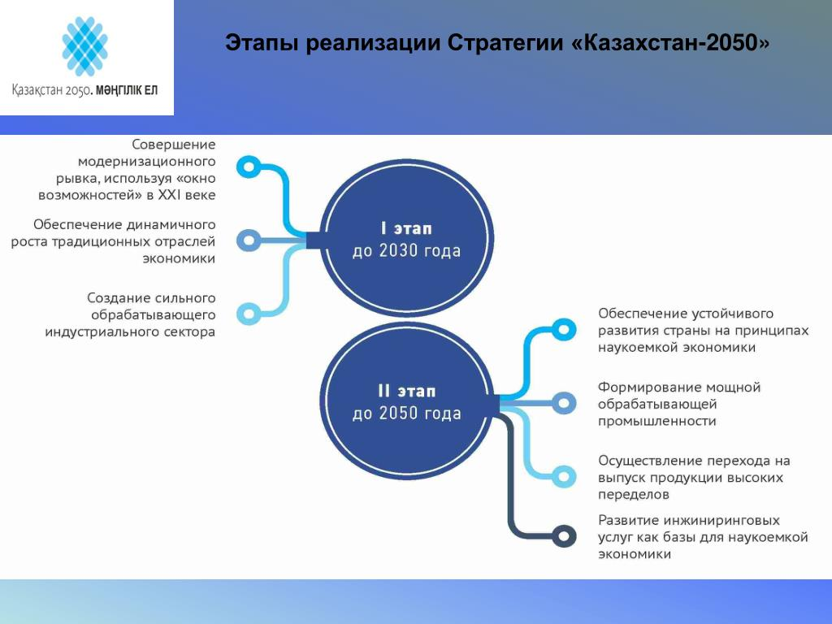

В рамках среднесрочных задач реализации Стратегии 2050 был принят Стратегический план развития Республики Казахстан до 2025 года, утвержденный Указом Президента Республики Казахстан № 636 от 15 февраля 2018 года. (ныне утратил силу)
Стратегический план развития Республики Казахстан до 2025 года является документом системы государственного планирования на среднесрочный период и разработан в реализацию долгосрочной Стратегии развития Казахстана до 2050 года.
Он был разработан в соответствии с накопленным национальным опытом планирования и продолжает курс на вхождение в «тридцатку» в новейших мировых условиях, с учетом новых глобальных вызовов и новых возможностей для Казахстана.
Стратегический план до 2025 года запускает процессы Третьей модернизации страны, объявленные Главой государства в начале 2017 года, и ставит задачи по ускоренному качественному экономическому росту и повышению уровня жизни в стране.
Стратегический план до 2025 года приходит на смену Стратегическому плану развития Республики Казахстан до 2020 года, который нивелировал последствия глобального финансового кризиса 2007-2009 годов и ускорил переход к диверсифицированному устойчивому росту экономики. Как отмечается в самом документе, основные задачи и целевые индикаторы Стратегического плана до 2020 года были исполнены, оставшиеся реализуются через государственные программы и планы (https://www.akorda.kz/ru/official_documents/strategies_and_programs).
В основу Стратегического плана до 2025 года была заложена новая модель экономического роста, базирующаяся на стимулировании экспортоориентированного производства за счет повышения производительности и сложности экономики, развития человеческого капитала и привлечения частных средств в условиях роста конкуренции, лидирующей роли частного сектора и реализации потенциала развития регионов страны. Новая модель экономического роста должна была позволить преодолеть «ловушку среднего дохода» на пути к лиге тридцати развитых стран мира.
Главная цель до 2025 года – добиться качественного и устойчивого подъема экономики, ведущего к повышению благосостояния людей на уровень стран Организации экономического сотрудничества и развития.
В соответствии со стратегическим планом, качественный рост экономики должен основываться на повышении конкурентоспособности бизнеса и человеческого капитала, технологической модернизации, совершенствовании институциональной среды, а также минимизации негативного влияния человека на природу. При этом важным ориентиром будут являться Цели устойчивого развития ООН.
Стратегический план до 2025 года построен вокруг семи важнейших системных реформ и семи приоритетных политик, которые будут осуществляться в экономике и социальной жизни страны в период до 2025 года. Для измерения прогресса страны на пути вхождения в число 30-ти развитых стран мира определены ключевые национальные индикаторы и международные индексы.
Реформа 1. Новый человеческий капитал
Суть реформы: развитие человеческого капитала, обладающего высококачественными и востребованными навыками XXI века, является приоритетной задачей, от которой будет зависеть дальнейший рост экономики Казахстана. Компетенции нового времени включают готовность к непрерывному обучению и освоению необходимых навыков. Технологическое обновление и цифровизация невозможны без наличия компетентного персонала, эффективно использующего свое рабочее время, способного применять технологии и знания, совершенствовать процессы и осуществлять инновации.
Реформа 2. Технологическое обновление и цифровизация
Суть реформы: реформа направлена на увеличение производительности труда в существующих отраслях и экономике в целом, а также на повышение ее сложности. Необходимо обеспечить становление цифровой экономики.
Основным результатом станут снижение затрат, увеличение объемов производства товаров и услуг, диверсификация отраслей и рост числа высокопроизводительных рабочих мест.
Реформа 3. Конкуренция и конкурентоспособный бизнес
Суть реформы: на новом этапе развития частный бизнес должен стать основной движущей силой экономического роста и появления новых рабочих мест, а конкуренция создаст стимулы для повышения производительности и качества производимых товаров и услуг.
Реформа направлена на сокращение роли государства и государственных монополий, снижение барьеров для ведения бизнеса, стимулирование роста частных, в особенности средних предприятий.
Реформа 4. Правовое государство без коррупции
Суть реформы: реформа направлена на создание благоприятного инвестиционного и делового климата за счет неукоснительного соблюдения законов, активного применения передовых превентивных механизмов противодействия коррупции, формирования правовой культуры граждан. Реализация реформы снизит риски для ведения бизнеса, улучшит качество жизни населения, повысит уровень защищенности прав граждан.
Реформа 5. Сильные регионы и урбанизация
Суть реформы: реформа направлена на увеличение ВВП страны за счет экономического роста регионов, обеспечиваемого эффективным использованием имеющегося локального потенциала (экономических резервов) при обеспечении базового качества жизни по всей стране.
Реформа 6. Модернизация общественного сознания
Суть реформы: Программа «Модернизация общественного сознания» направлена на становление единой нации сильных и ответственных людей. Основным результатом станет повышение ответственности за собственное будущее, личной конкурентоспособности и прагматизма жителей, развитие национальной культуры, формирование у граждан культа знаний, открытости сознания – восприимчивости к лучшим идеям и практикам, а также предотвращение распространения экстремистской идеологии.
Реформа 7. Государственный сектор как лидер изменений
Суть реформы: повышение роли государственных органов как инициаторов и проводников изменений в стране, показывающих осуществимость изменений на собственном примере. Повышение производительности деятельности, технологичности, адаптивности, клиентоориентированности и организационной культуры государственных органов обеспечит повышение качества их работы на уровне лучших примеров частных корпораций. Особую роль в осуществлении реформы будет играть реализация концепции «Слышащего государства» за счет вовлечения общественности в разработку программ и политик, в контроль за их реализацией.
Выполнение Стратегического плана года является необходимым условием для успешного проведения Третьей модернизации. Он очерчивает и конкретизирует действия Правительства в переходе к новой модели экономического роста. Он позволит нам, не теряя выгод от ресурсной экономики, строить новую экономику, за счет технологий и цифровых решений, увеличивая чистый экспорт.

2в. Основные принципы реализации Национального плана развития Республики Казахстан до 2025 года

Указом Главы Государства Касым-Жомарта Токаева в феврале 2021 года был утвержден Национальный план развития Казахстана до 2025 года. Как сообщает основной разработчик документа - Министерство национальной экономики, Нацплан предусматривает нивелирование последствий коронакризиса и обеспечение качественного и действенного экономического роста.
Национальный план развития страны до 2025 года разработан в реализацию долгосрочной Стратегии развития Казахстана до 2050 года. Его разработали вместо утратившего свою актуальность из-за последствий пандемии - Стратегического плана развития до 2025 года.
Как отмечается в Нацплане Глобальная экономика переходит на новый мировой торговой порядок, усиливается роль цифровизации и «зеленых технологий», наблюдается
ужесточение конкуренции за привлечение качественных инвестиций и переход на «экономику знаний». Национальный план учитывает все эти тренды и закладывает основу для кардинальных институциональных и отраслевых реформ.
По своей сути Нацплан осуществлет перезапуск пакета системных реформ, и перенастраивает основные государственные политики, которые в последствии позволят заложить основу для проведения реформ по 3 ключевым направлениям:
- благополучие граждан,
- качество институтов
- сильная экономика.
Эти три направления включают в себя 10 конкретных задач, так называемых 10 общенациональных приоритетов, на реализацию которых Нацплан ориентирован.
1. По направлению «благополучие граждан» предусмотрены такие приоритеты:
- Справедливая социальная политика. Суть приоритета: содействие продуктивной занятости населения, исполнение всех обязательств по социальным выплатам и государственным пособиям, направленных на поддержку семей.
- Доступная и эффективная система здравоохранения. Суть приоритета: развитие концепции устойчивой системы здравоохранения, способствующей улучшению, поддержанию и восстановлению здоровья людей, а также благополучию нынешних и будущих поколений.
- Качественное образование. Суть приоритета: развитие человеческого капитала для реализации нового курса развития страны.
2. По направлению «Качество институтов» включает четыре приоритета:
- Справедливое и эффективное государство на защите интересов граждан; Суть приоритета: совершенствование правовых основ государства, направленных на эффективную реализацию гражданином прав и свобод, обеспечивающих верховенство закона во всех сферах жизни, взаимную ответственность личности и государства.
- Новая модель государственного управления; Суть приоритета: переход на новую модель государственного управления путем улучшения взаимодействия граждан с государством, повышения эффективности государственного планирования, оптимизации государственного аппарата и повышения качества кадрового состава государственной службы, проактивного формата оказания государственных услуг, повышения эффективности квазигосударственного сектора.
- Культивирование ценностей патриотизма; Суть приоритета: становление единой нации сильных и ответственных людей.
- Укрепление национальной безопасности. Политика государства в области национальной безопасности направлена на обеспечение эффективной защиты национальных интересов Республики Казахстан от реальных и потенциальных угроз в экономической, общественно-политической, социальной, информационной, международной, военной и других сферах.

3. Направление «Сильная экономика» включает три приоритета:
- Построение диверсифицированной и инновационной экономики; Суть приоритета: «новая повестка» развития предпринимательства, направленная на стимулирование и развитие экономической активности предпринимателей, эффективную защиту частной собственности и конкуренции. Основным результатом станет формирование конкурентоспособных отечественных предприятий.
- Активное развитие экономической и торговой дипломатии; Суть приоритета: гармоничное сопряжение внутренних и внешних задач, повышение реальной конкурентоспособности Казахстана и укрепление его статуса как ответственного участника мирового экономического сообщества.
- Сбалансированное территориальное развитие. Суть приоритета: раскрытие потенциала регионов и укрепление конкурентоспособности их социально-экономических систем.
Каждый приоритет имеет 1-3 измеримых индикатора, достижение которых окажет ощутимое положительное влияние на качество жизни граждан Казахстана.
(Источник: https://www.primeminister.kz/ru/news/nacionalnyy-plan-razvitiya-kazahstana-socialnoe-blagopoluchie-silnaya-ekonomika-i-dostupnoe-zdravoohranenie-1722924)
3в. Инновации в реализации системных реформ согласно плана развития Казахстана до 2050 года.
За годы Независимости Казахстан, опираясь на международный опыт, выработал свои подходы к развитию, которые сейчас во всем мире называют «Казахстанская модель». Казахстанская модель позволяет сочетать эволюционный путь постепенных улучшений с решительными шагами прорывного характера, сохраняя при этом социально-экономическую стабильность. Две предшествующие модернизации Казахстана были успешными благодаря такому сочетанию эволюции и форсированного развития.
Стратегический план 2025 включает два «двигателя» системных изменений:
- Первый — форсированный.Системные реформы — это семь важнейших прорывных изменений, которые должны произойти в экономике и социальной жизни страны до 2025 года. Без реализации этих изменений достижение целевых показателей Стратегического плана невозможно.
- Второй — эволюционный. Приоритетные политики реализации стратегии «Казахстан-2050» — это курс, осуществляемый Правительством по приоритетным направлениям. Семь политик Правительства призваны обеспечить прочное удержание социальной стабильности в ходе проведения реформ.
- Форсированный и эволюционный подход дополняют и усиливают друг друга. Потенциал Казахстанской модели — ответ на высокий динамизм и высокую неопределенность в глобальной экономике.
План 7 системных реформ и 7 приоритетных политик
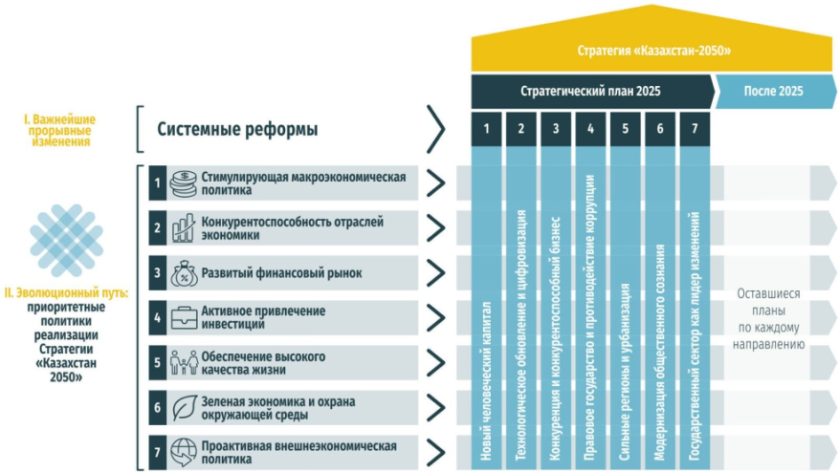
Для реализации системных реформ применяются Государственные меры инновационной политики.
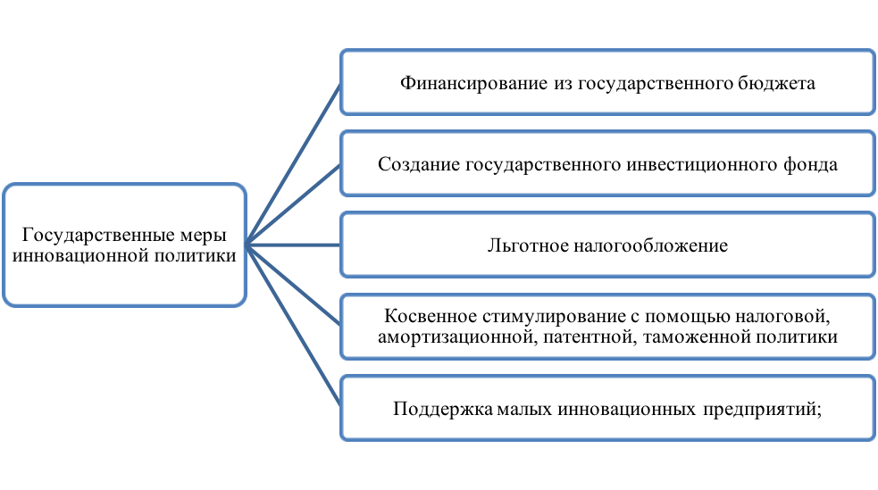
В соответствии с новыми задачами Третьей модернизации, с учетом рисков и новых возможностей в мировой экономике, в Стратегическом плане до 2025 года применены некоторые инновационные подходы в планировании:
Главная ставка делается на национальный человеческий капитал — ключевой фактор развития в ХХI веке.
- В ответ на новейшие вызовы — переход национальной экономики к новой модели экономического роста.
- Особое внимание уделяется достижениям конкретных индикаторов качества жизни и качества экономики, обеспечивающих РК высокий уровень конкурентоспособности.
- Системные реформы подкреплены эволюционными политиками, что позволит при быстром движении вперед поддерживать социально-экономическую стабильность.
- Инклюзивность роста: результативность изменений должно почувствовать все общество и все регионы Казахстана.
- Активизация регионов в национальном развитии — больше экономической самостоятельности для мобилизации местных ресурсов, местной инициативы. «Разрыв» в уровне развития регионов будет сокращаться.
В соответствии с новыми задачами Третьей модернизации, с учетом рисков и новых возможностей в мировой экономике, в Стратегическом плане до 2025 года применены некоторые инновационные подходы в планировании:
- Главная ставка делается на национальный человеческий капитал — ключевой фактор развития в ХХI веке.
- В ответ на новейшие вызовы — переход национальной экономики к новой модели экономического роста.
- Особое внимание уделяется достижениям конкретных индикаторов качества жизни и качества экономики, обеспечивающих РК высокий уровень конкурентоспособности.
- Системные реформы подкреплены эволюционными политиками, что позволит при быстром движении вперед поддерживать социально-экономическую стабильность.
- Инклюзивность роста: результативность изменений должно почувствовать все общество и все регионы Казахстана.
- Активизация регионов в национальном развитии — больше экономической самостоятельности для мобилизации местных ресурсов, местной инициативы. «Разрыв» в уровне развития регионов будет сокращаться.
Выводы:
Т.о. если учитывать динамичные подвижки в мировой экономике, то можно сказать , что для Казахстана период до 2025 года носит стратегический характер, потому что :
- В ближайшие годы будет решаться, какие государства справятся с вызовами новой реальности, а какие не справятся.
- Кто справится, окажется среди лидеров развития; кто не справится, окажется на обочине мирового прогресса, импортируя передовые решения, со всеми вытекающими последствиями.
Казахстан - открытая страна; национальная экономика Казахстана тесно интегрирована в мировую экономику. Поэтому в период до 2025 года нужны опережающие изменения, чтобы защитить экономику от возможных внешних шоков и включить новые факторы для ускоренного развития страны. Если этого не сделать, то в перспективе ближайших лет Казахстан может столкнуться с важнейшими угрозами

Список рекомендуемой литературы :
- Казахстанский путь – 2050. Кн. 1., Кн.2. /Под общ.ред.Б.К.Султанова. – Алматы: КИСИ, 2014.
- Стратегия «Казахстан-2050». Новый политический курс состоявшегося государства. Послание Президента Республики Казахстан Н.А.Назарбаева народу Казахстана. – Астана, 2012.
- Индустриально-инновационное развитие экономики Казахстана: теория и практика : монография / Е. Б. Аймагамбетов [и др.]. - Алматы : Эверо , 2018 .
- Назарбаев Н.А. Эра независимости – Алматы, 2017
- Развитие инновационной деятельности мегаполиса: оценка и стратегические приоритеты : монография / под ред.: Г. Курганбаевой, Н. Никифоровой, М. Смыковой. - Алматы : ИП Балауса, 2018. - 226 с.
- Экономическая политика Казахстана: реалии и современные вызовы : монография / под общ. ред.: А. Б. Темирбековой, Р. Т. Дуламбаевой. - Алматы : AlmaU, 2019. - 367 с.

Лекция 3 . Формирование Национальной инновационной системы современного Казахстана
ПЛАН
- Предпосылки и этапы развития Национальной инновационной системы Казахстана.
- Государственная программа по формированию и развитию Национальной инновационной системы Республики Казахстан на 2005-2015.
- Инновационная сущность государственных программ развития РК.
- Государственная поддержка инновационной деятельности в Республике Казахстан.

1 в. Предпосылки и этапы развития Национальной инновационной системы Казахстана.
Одним из основных условий успешного развития осударства является формирование национальной инновационный системы (НИС), которая должна обеспечивать непрерывный рост экономики.
Национальные инновационные системы (НИС) формируются и эволюционируют в процессе смены технологических укладов в рамках отдельных стран.
НИС формируется в зависимости от факторов данной страны, которые включают: размеры страны, наличие природных ресурсов, географическое положение и климат, особенности исторического развития государственности и форм предпринимательской деятельности.
НИС – это совокупность взаимосвязанных организаций (структур), занятых производством и коммерческой реализацией научных знаний и технологий в пределах национальных границ – мелкие и крупные компании, университеты, государственные лаборатории, технопарки и инкубаторы. Другая часть НИС – комплекс институтов правового, финансового и социального характера, обеспечивающий инновационные процессы и имеющий прочные национальные корни, традиции, политические и культурные особенности (Иванова Н. И. Национальные инновационные системы. – М.: Наука, 2002).
По мнению отечественных исследователей, Опыт социально- экономического и политического развития независимого Казахстана обусловливается влиянием основных двух факторов:
1) Исторической преемственностью экономики Казахстана, специализацией хозяйства на уровень технологического развития отраслей, сложившегося в период плановой экономики.
2) Наличием относительно высокого уровня научно-технического потенциала, сформированного во времена плановой социалистической системы, отличающейся значительными расходами на научные исследования и высоким уровнем разработки фундаментальных направлений и слабо выраженной коммерческой привязанностью решаемых проблем необходимым рынку инновациям.

Эти факторы определили содержание формируемой Казахстаном в новых условиях национальной инновационной системы и обусловили её главную проблему:

относительно высокий уровень академических научных исследований и разрыв между имеющимися научно-техническими разработками и потребностями реальной экономики Казахстана. (Нуртазина М. Анализ предпосылок и этапов становления национальной инновационной системы Казахстана / https://edu.e-history.kz/kz/publications/view/438)
Процесс перехода Казахстана на инновационный путь развития формирования протекал в несколько этапов. На каждом из них правительством приняты нормативно-правовые акты, основным предназначением которых, было формирование механизмов повышения инновационной активности экономических субъектов.
Первый этап. С обретением независимости в 1991 году, начался переход экономики Республики Казахстан от административно-командной системы отношений к рыночной, в основе которой лежат частная собственность и конкуренция. Наиболее важным правовым актом, который закрепил переход к приоритету частного предпринимательства, стал Закон «О защите и поддержке частного предпринимательства». В этом нормативно-правовом акте были закреплены понятие частного предпринимательства, пределы его государственного регулирования, порядок защиты прав частного предпринимателя, определены права и обязанности как частных предпринимателей, так и органов государственной власти по отношению к ним.
Второй этап. Для создания благоприятных условий развитию инновационной деятельности руководством страны был принят ряд законов и нормативно-правовых актов, которые обеспечили правовую поддержку развитию инновационной деятельности в республике. К их числу относятся законы: «О науке», «О государственной поддержке малого предпринимательства», «Патентный закон Республики Казахстан», «Об авторском праве и смежных правах», «Об инновационной деятельности».
3 июля 2002 года впервые в республике был принят закон «Об инновационной деятельности», определяющий основные принципы, формы и направления реализации государственной инновационной политики. В дальнейшем, он утратил силу с принятием Закона Республики Казахстан «О государственной поддержке инновационной деятельности» в 2006 году.
Данным законом предусматривалась поддержка государством инновационной деятельности в таких формах, как:
1) Предоставление субъектам инновационной деятельности инновационных грантов;
2) Осуществление финансирования посредством институтов развития комплекса мер инновационного развития;
3) Вложение средств в инновационные проекты на возвратной основе с возможностью возврата либо выкупа сумм финансирования по первоначальной стоимости;
4) Создание необходимых условии для осуществления государственной научно-технической и при необходимости, экологической экспертизы инновационных проектов [Государственная программа по форсированному индустриально-инновационному развитию Республики Казахстан на 2010-2014 годы http://www.baiterek.gov.kz/ru/programs/gpfiir-program/].
В рамках данного закона были закреплены такие важные для развития инновационной системы понятия, как «инновационная инфраструктура», «технологический парк (технопарк)», «инновационный проект», «инновационный грант».
Инновационные гранты предоставлялись для таких целей, как выполнение опытно-конструкторских работ, прикладных исследований, подготовки ТЭО инновационного проекта, приобретение инновационных технологий, а также патентования изобретений в зарубежных странах и международных патентных ведомствах. Условием получения гранта на выполнение опытно-конструкторских работ и проведения прикладных исследований является внедрение в течений трех лет результатов на предприятиях республики.
Третий этап. В 2003 году была разработана и принята «Стратегия индустриально-инновационного развития Республики Казахстан на 2003-2015 годы». Принятие Стратегии ознаменовало начало нового этапа в экономическом развитии Казахстана: переход от экономики, базирующейся на эксплуатации природных ресурсов, к индустриально-инновационной экономике, основанной на знаниях.
Главной целью реализации Стратегии, являлось достижение устойчивого развития страны, отхода от сырьевой направленности экономики, путем ускорения процессов модернизации, диверсификации и повышения конкурентоспособности национальной экономики.
Документ был рассчитан на долгосрочный период и предусматривал три последовательно-взаимосвязанных этапа, на каждом из которых были определенны меры по развитию инновационной инфраструктуры. В частности создание наукоемких производств, совершенствованию законодательства в сфере инновационной деятельности [Стратегия индустриально-инновационного развития Республики Казахстан на 2003–2015 гг. - №1096.].
В рамках реализации Стратегии были приняты 2 важных документа:
- Государственная программа форсированного индустриально-инновационного развития Казахстана на 2010-2014 гг. (ГПФИИР);
- Государственная программа индустриально-инновационного развития Республики Казахстан на 2015 - 2019 годы (ГПИИР) – Утверждена Указом Президента РК от 1 августа 2014г.
Принятие Стратегии способствовало формированию новых субъектов инновационной системы. Так, правительством был создан ряд институтов развития: Национальный инновационный фонд, Казахстанский инновационный фонд, Банк Развития Казахстана, Корпорация по страхованию экспорта, Центр маркетинг-аналитических исследований, Центр инженеринга и трансфера технологий, а также Фонд науки. Посредством институтов развития государство принимает участие в проектах, направленных на создание цепочек производств, выпускающих конкурентоспособную продукцию с высокой добавленной стоимостью.
Четвертый этап. 20 декабря 2018 года в соответствии с Указом Президента Республики Казахстан от 9 февраля 2018 года № 633 «О мерах по реализации Послания Главы государства народу Казахстана от 10 января 2018 года «Новые возможности развития в условиях четвертой промышленной революции» Правительством Республики Казахстан была утверждена Концепция индустриально-инновационного развития Республики Казахстан на 2020 - 2025 годы. Концепция заложила идеологический фундамент, принципы и подходы к разработке Государственной программы индустриально-инновационного развития Республики Казахстан на 2020 - 2025 годы (ГПИИР 2020 - 2025) с учетом становления промышленности «цифровой эпохи».
Эта третья программа индустриально-инновационного развития основывается на следующих принципах:
- преемственность индустриально-инновационной политики;
- поддержка эффективных производителей;
- развитие «экономики простых вещей»;
- сопряжение индустриально-инновационного и пространственного развития;
- синергия индустриально-инновационного развития и цифровых технологий.
Дальнейшая политика индустриально-инновационного развития будет реализовываться в условиях синхронизированной системы государственного планирования. Программа индустриально-инновационного развития учитывает долгосрочные цели и направления развития страны, заданные Стратегией «Казахстан - 2050» и базируется на инициативах Стратегического плана развития Республики Казахстан до 2025 года в рамках политики «Конкурентоспособность отраслей экономики» и реформы «Технологическое обновление и цифровизация».
Т.О. политика индустриально-инновационного развития нашей страны сохраняет преемственность и сфокусирована на решении задач обрабатывающей промышленности. Она сопряжена с принятыми программами по развитию инвестиционного климата, привлечению и удержанию иностранных инвестиций, продвижению экспорта, обеспечению массовой занятости, развитию общей инфраструктуры, цифровой инфраструктуры, а также регионов. Индустриально-инновационное развитие предполагает учет политики по развитию других секторов, реализуемых Государственной программой поддержки и развития бизнеса, программами развития АПК, сферы услуг.
Конечным результатом политики индустриально-инновационного развития должна стать конкурентоспособность предприятий обрабатывающей промышленности на внутреннем и внешнем рынках. Достижение такого результата должен подтверждаться освоением новой, расширением и «усложнением» существующей номенклатуры производимой продукции, в т.ч. товаров народного потребления и продукции, пользующейся спросом на внешних рынках.

2 в. Государственная программа по формированию и развитию Национальной инновационной системы Республики Казахстан на 2005-2015.
В настоящее время в Казахстане переход к инновационному развитию страны определён как основная цель государственной политики в области развития науки и технологий. И как одно из важнейших направлений государственной политики в области развития науки и технологий - формирование развития национальной инновационной системы.
Реализация государственной политики по созданию инновационной системы предполагает:
- создание нормативно-правовой базы, обеспечивающей активизацию инновационных процессов;
- обеспечение благоприятных финансово-экономических условий для инновационной деятельности и инвестиций в инновационную сферу, расширение форм и механизмов косвенного регулирования инновационных процессов (налоговых, амортизационных, кредитных и иных);
- привлечение инвестиций для развития инновационной инфраструктуры;
- рациональное сочетание государственного регулирования с действием рыночных механизмов, прямых и косвенных методов поддержки инновационной деятельности.

Принятие Стратегии индустриально-инновационного развития создало необходимые условия для формирования в стране инновационной системы, в рамках которой могли бы получить свое развитие отечественные наукоемкие производства, опираясь на эффективное использование интеллектуального и научного потенциала страны, разработки отечественных ученых-новаторов. В связи с этим, в 2005 году в целях модернизации экономики в стране была принята Программа по формированию и развитию национальной инновационной системы Республики Казахстан на 2005-2015 годы (ПФР НИС).
Программа являлась основополагающим документом по формированию и развитию отечественной инновационной системы.
Цель программы заключалась в формировании эффективной инновационной системы, способной обеспечить создание конкурентоспособной конечной продукции, задействовать научно-технический потенциал (отечественный и зарубежный), активизировать инновационную активность предпринимательского сектора.
Среди задач программы можно выделить следующие:
- формирование и развитие инновационного предпринимательства;
- развитие научного потенциала страны через вовлечение науки в инновационную деятельность;
- формирование и развитие элементов инновационной и финансовой инфраструктуры, механизмов их функционирования, расширения спектра предоставляемых грантов, создание венчурных фондов;
- формирование многоуровневой инновационной инфраструктуры, опирающейся на бизнес-инкубаторы технопарки и др.;
- создание механизмов эффективного взаимодействия между элементами и подсистемами НИС;
- совершенствование законодательства в сфере инновационной деятельности, защиты прав интеллектуальной деятельности [Годовой отчет АО «Национальное агентство по технологическому развитию» за 2014г. – Астана, 2015. http://natd.gov.kz/wp-content/uploads/2015/10/GO-2014-23.06.2015-rev-1-korrektsiya-07.07.2015.pdf].
Создание национальной инновационной системы представляет собой достаточно сложный и длительный процесс. Программой ПФРНИС предусматривалось становление и развитие национальной инновационной системы Казахстана в несколько этапов, на каждом из которых предполагал выполнение определенных задач (Таблица 1)

Таблица 1. Этапы формирования и развития НИС Казахстана согласно программе ПФР НИС:

Этапы | Годы | Характеристика
1 | 2005 – 2007 | Формирование инновационной системы с активным участием государства: развитие научно-технического потенциала, определение приоритетов научно-технологического развития: развитие инновационного предпринимательства, создание и развитие основных элементов инновационной инфраструктуры, реализация крупных капиталоемких инновационных проектов в ведущих отраслях: развитие финансовой инфраструктуры, обеспечивающей финансирование НИОКР, создание отечественных венчурных фондов и инвестирование в передовые зарубежные венчурные фонды.
2 | 2008-2010 | Совершенствование механизмов взаимодействия и функционирования элементов НИС: усиление взаимодействия между сформированными элементами НИС: активное развитие механизма венчурного инвестирования посредством создания венчурных фондов с зарубежными инвесторами: развитие государственно-частного партнерства в финансировании НИОКР и инновационных проектов: развитие кластерной кооперации вокруг проектов, сформированных на предыдущем этапе: участие субъектов инновационной системы в совместных проектах с крупными международными компаниями.
3 | 2011-2013 | Устойчивое развитие инновационной системы, создание региональных венчурных фондов с долевым участием каждого региона, сокращение доли государственных расходов, рост частных инвестиций, использование преимущественно косвенных инструментов стимулирования инновационной деятельности: активизация научных исследований в ВУЗах и НИИ, модернизация технико-технологической базы производства, активизация региональных технопарков в роли координаторов науки и бизнеса.
4 | 2014-2015 | Эффективное взаимодействие государства, частного бизнеса и исследователей в рамках «тройной спирали», увеличение числа инновационных разработок, внедрение отечественных инновационных продуктов и технологий в промышленное производство, «выход» государства из инновационных проектов, венчурных фондов и повышение международных рейтингов Казахстана по фактору «Инновации».

Программой были определены основные принципы формирования инновационной системы в Казахстане: ведущая роль государства в процессе формирования НИС: активное сотрудничество государства с частным капиталом: открытый характер создаваемой системы.
Открытый характер НИС подразумевает возможность внедрения в производство любой перспективной инновационной идеи, как отечественной, так и зарубежной, а также отсутствие барьеров для вхождения в глобальную инновационную систему.
В целом, с принятием стратегии и программы по формированию НИС Казахстана правительством были созданы основные институты, обеспечивающие инновационное развитие:
- Национальный фонд, обеспечивающий стабильное социально-экономическое развитие страны;
- АО «Фонд НБ «Самрук-Казына», основным направлением деятельности которого является содействие в модернизации и диверсификации национальной экономики;
- институты развития, способствующие реализации инновационных проектов;
- технологические парки национального и регионального уровней, специальные экономические зоны.
Также в рамках совершенствования инвестиционной политики была сформирована законодательная база, определяющая правовые и экономические основы стимулирования инвестиций.

3 в. Инновационная сущность государственных программ развития РК.
Государственная программа – это документ стратегического планирования, содержащий комплекс планируемых мероприятий, взаимоувязанных по задачам, срокам осуществления, исполнителям и ресурсам, и инструментов государственной политики, обеспечивающих в рамках реализации ключевых государственных функций достижение приоритетов и целей государственной политики в сфере социально- экономического развития и обеспечения национальной безопасности.
Государственные программы РК охватывают различные направления развития: цифровизация, жилищно-коммунальное, образования и науки, здравоохранения, инфраструктуры, бизнеса и т. д.
В настоящее время в Казахстане реализуются следующие государственные программы:
Государственная программа поддержки и развития бизнеса «Дорожная карта бизнеса-2025»
Цель программы — обеспечение устойчивого и сбалансированного роста регионального предпринимательства, а также поддержание действующих и создание новых постоянных рабочих мест.
Задачи:
1. Повышение доступности к финансированию субъектов малого, в том числе микропредпринимательства.
2. Исключен постановлением Правительства РК от 30.07.2020 №491.
3. Увеличение объемов произведенной продукции обрабатывающей промышленности.
4. Создание новых конкурентоспособных производств.
5. Исключен постановлением Правительства РК от 20.04.2020 №225.
6. Информационно-аналитическое обеспечение предпринимательства.
7. Повышение компетенций предпринимателей.
8. Расширение деловых связей.

Государственная программа развития регионов на 2020-2025 годы
Цель Программы — повышение экономической конкурентоспособности регионов и улучшение качества жизни населения через управляемую урбанизацию.
Задачи Программы:
1. Развитие функциональных городских районов - агломераций с центрами в городах Нур-Султане, Алматы, Шымкенте и Актобе
2. Развитие функциональных городских районов с центрами в областных центрах, городе Семее
3. Развитие моногородов с численностью населения более 50 тысяч человек, не входящих в состав функциональных городских районов
4. Развитие приграничных моно- и малых городов с прилегающими территориями
5. Развитие сельских населенных пунктов

Государственная программа развития здравоохранения Республики Казахстан на 2020-2025 годы
Цель Программы — обеспечение качественного и доступного здравоохранения.
Задачи — формирование у населения приверженности к здоровому образу жизни и развитие службы общественного здоровья; повышение качества медицинской помощи; устойчивое развитие системы здравоохранения.
Государственная программа по реализации языковой политики в Республике Казахстан на 2020-2025 годы
Цель программы: ведение гармоничной языковой политики, направленной на модернизацию казахского языка на основе латинографического алфавита, дальнейшее повышение языковой культуры и развитие языкового капитала, обеспечивая полноценную деятельность казахского языка как государственного языка
Задачи программы:
1. Модернизация казахского языка на основе латинографического алфавита
1.1 Ортологическая кодификация казахского языка на основе латинографического алфавита.
1.2 Совершенствование, унификация и кодификация отраслевой терминосистемы казахского языка на основе латинографического алфавита.
1.3 Регулирование и стандартизация ономастического пространства на основе латинографического алфавита.
1.4 Реализация проекта "Национальный корпус казахского языка".
2. Усиление роли государственного языка как языка межэтнического общения
2.1 Расширение функций и повышение культуры использования казахского языка в области образования.
2.2 Повышение уровня владения казахским языком в организациях государственного и негосударственного сектора.
2.3 Совершенствование употребления казахского языка в области информатизации и коммуникации.
2.4 Регулирование функционирования государственного языка в области культуры, обслуживания населения, СМИ и бизнеса, повышение социального престижа.
2.5 Расширение применения казахского языка в международной коммуникации.
3. Развитие языкового капитала граждан Казахстана
3.1 Функционирование русского языка в коммуникативно-языковом пространстве.
3.2 Развитие языков этнических групп.
3.3 Приумножение лингвистического капитала казахстанцев.

Государственная программа «Цифровой Казахстан». Сроки реализации — 2018-2022 годы.
Цель Программы — ускорение темпов развития экономики республики и улучшение качества жизни населения за счет использования цифровых технологий в среднесрочной перспективе, а также создание условий для перехода экономики Казахстана на принципиально новую траекторию развития, обеспечивающую создание цифровой экономики будущего в долгосрочной перспективе.
Задачи Программы:
1. Цифровизация промышленности и электроэнергетики.
2. Цифровизация транспорта и логистики.
3. Цифровизация сельского хозяйства.
4. Развитие электронной торговли.
5. Развитие финансовых технологий и безналичных платежей.
6. Государство – гражданам.
7. Государство – бизнесу.
8. Цифровизация внутренней деятельности государственных органов.
9. "Умные" города.
10. Расширение покрытия сетей связи и ИКТ инфраструктуры.
11. Обеспечение информационной безопасности в сфере ИКТ.
12. Повышение цифровой грамотности в среднем, техническом и профессиональном, высшем образовании.
13. Повышение цифровой грамотности населения (подготовка, переподготовка).
14. Поддержка площадок инновационного развития.
15. Развитие технологического предпринимательства, стартап культуры и НИОКР.
16. Привлечение "венчурного" финансирования.
17. Формирование спроса на инновации.

Государственная программа развития образования и науки Республики Казахстан на 2020-2025 годы
Цели программы — повышение глобальной конкурентоспособности казахстанского образования и науки, воспитание и обучение личности на основе общечеловеческих ценностей, увеличение вклада науки в социально-экономическое развитие страны.
Задачи:
Обеспечить высокий статус профессии педагога, модернизировать педагогическое образование.
Сократить разрыв в качестве образования между городскими и сельскими школами, регионами, учебными заведениями, обучающимися.
Обеспечить безопасную и комфортную среду обучения.
Внедрить обновленную систему оценки качества обучающихся, педагогов и организаций образования на основе лучших практик.
Обеспечить преемственность и непрерывность обучения, профессиональной подготовки в соответствии с потребностями экономики и региональными особенностями.
Обеспечить интеллектуальное, духовно-нравственное и физическое развитие обучающихся.
Оснастить организации образования цифровой инфраструктурой и современной материально-технической базой.
Внедрить вертикаль системы управления и финансирования образованием.
Укрепить интеллектуальный потенциал науки.
Модернизировать и оцифровать научную инфраструктуру.
Повысить результативность научных разработок и обеспечить интеграцию в мировое научное пространство.

Государственная программа развития туристской отрасли РК на 2019-2025 годы
Цель программы — обеспечение доли туризма в общем объеме ВВП Республики Казахстан не менее 8% к 2025 году
Задачи:
1. Развитие туристских ресурсов
2. Обеспечение транспортной доступности туристских дестинаций и объектов
3. Повышение качества и доступности туристских продуктов и услуг
4. Создание благоприятного туристского климата
5. Формирование эффективной системы продвижения туристского потенциала страны на внутреннем и международном рынках
6. Совершенствование системы управления и мониторинга развития туристской отрасли

Государственная программа жилищно-коммунального развития «Нұрлы жер» на 2020-2025 годы
Цель Программы — повышение доступности и комфорта жилья и развитие жилищной инфраструктуры.
Задачи Программы:
1. Реализация единой жилищной политики.
2. Рациональное обеспечение населения качественной питьевой водой и услугами водоотведения.
3. Модернизация и развитие жилищно-коммунального сектора.
4. Капитальный ремонт и реновация жилищного фонда.
5. Совершенствование архитектурной, градостроительной и строительной деятельности.

Государственная программа инфраструктурного развития РК «Нұрлы жол» на 2020-2025 годы
Цель Программы — содействие экономическому росту и повышению уровня жизни населения страны посредством создания эффективной и конкурентоспособной транспортной инфраструктуры, развития транзита и транспортных услуг, совершенствования технологической и институциональной среды.
Задачи Программы:
1. Инфраструктурное обеспечение территорий и транспортных связей между ними.
2. Содействие привлечению «Большого транзита» и реализации экспортной политики посредством развития эффективной транзитной, экспортной и логистической инфраструктуры.
3. Повышение технологической, научно-методической и ресурсной обеспеченности инфраструктурного комплекса.
4. Повышение экономической эффективности и конкурентоспособности субъектов транспортной инфраструктуры и перевозчиков.
5. Повышение эксплуатационной и экологической безопасности транспортной инфраструктуры.

Также Указом Президента Республики Казахстан №670 от 7 октября 2021 года утвержден перечень 10 национальных инновационных проектов:
- Национальный проект «Качественное и доступное здравоохранение для каждого гражданина «Здоровая нация».
- Национальный проект «Качественное образование «Образованная нация».
- Национальный проект «Ұлттық рухани жаңғыру».
- Национальный проект «Технологический рывок за счет цифровизации, науки и инноваций».
- Национальный проект по развитию предпринимательства.
- Национальный проект «Сильные регионы – драйвер развития страны».
- Национальный проект «Устойчивый экономический рост, направленный на повышение благосостояния казахстанцев».
- Национальный проект «Зеленый Казахстан».
- Национальный проект по развитию агропромышленного комплекса.
- Национальный проект «Безопасная страна».

4 в. Государственная поддержка инновационной деятельности в Республике Казахстан
Сегодня в Республике Казахстан при государственной поддержке наблюдается активный процесс формирования инновационной системы, одним из составных элементов которой является инновационное предпринимательство.
В Казахстане осуществляется системная государственная поддержка иновационной деятельности.
Если раньше предложения по инновационным проектам поступали от ученых без учета интересов промышленных предприятий, то теперь упор делается на инновации в промышленности, предложения самих предприятий. При этом предоставляется возможность реализации инновационных проектов, начиная со стадии старт-ап.
Основные направления государственной политики Республики Казахстан в сфере официальной помощи развитию (далее - ОПР) соответствуют целям и направлениям национальной внешней политики, экономической политики и политики в области безопасности, а также согласованным на международном уровне целям и принципам в области развития, сочетая в себе национальные интересы и международные обязательства.
Основные направления государственной политики РК в сфере ОПР соответствуют Общенациональным приоритетам государства до 2025 года, определенным Указом Президента Республики Казахстан от 26 февраля 2021 года и предусматривающим, в частности, справедливую социальную политику, укрепление национальной безопасности, активное развитие экономической и торговой дипломатии.
Целями реализации государственной поддержки инновационной деятельности в РК являются:
- увеличение доли высокотехнологичной продукции в структуре валового внутреннего продукта
- развитие инновационного потенциала Республики Казахстан
- содействие переходу экономики Республики Казахстан на путь инновационного развития, основанного на внедрении и использовании наукоемких технологий.

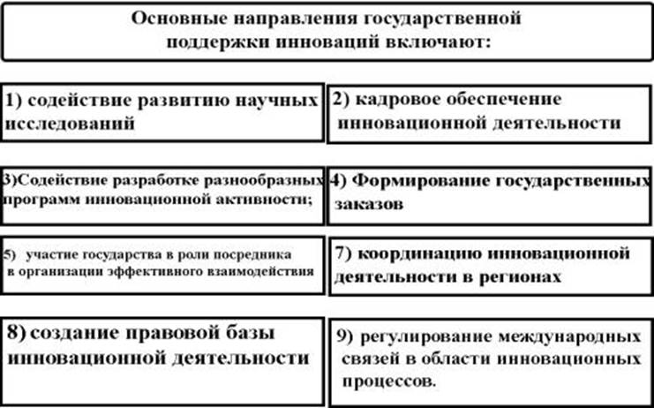

Государство формирует свои механизмы реализации инновационной политики и структуру государственной поддержки инноваций; которое включает :
- финансирование
- инфраструктуру
- информацию и знания
- систему государственного планирования
С целью совершенствования индустриально-инновационной политики была создана инновационная инфраструктура, в рамках которой функционируют государственные институты развития, например АО «Банк Развития Казахстана», АО «Инвестиционный фонд Казахстана», АО «Национальный инновационный фонд», АО «Фонд развития малого предпринимательства», АО «Центр инжиниринга и трансферта технологий» и др., а также созданы свободные экономические зоны.
Большую роль в реализации инновационной политики государства играет АО «Национальный инновационный фонд», основной целью деятельности которого является повышение общей инновационной активности в стране, в том числе содействие развитию высокотехнологичных и наукоемких производств. В целом, можно отметить, что Инновационный фонд стимулирует венчурную функцию рыночной экономики, которая наиболее важна для создания и развития высокотехнологичных отраслей, таких, как информационный сектор, электроника, биотехнология и другие.
Развитие национальной инновационной инфраструктуры является стратегическим фактором дальнейшего роста экономики нашей страны. Необходимым условием ускоренного и качественного развития экономики выступает наличие современной производственной и социальной инфраструктуры в стране.
Государственная поддержка инновационной деятельности осуществляется на основе определенных механизмов

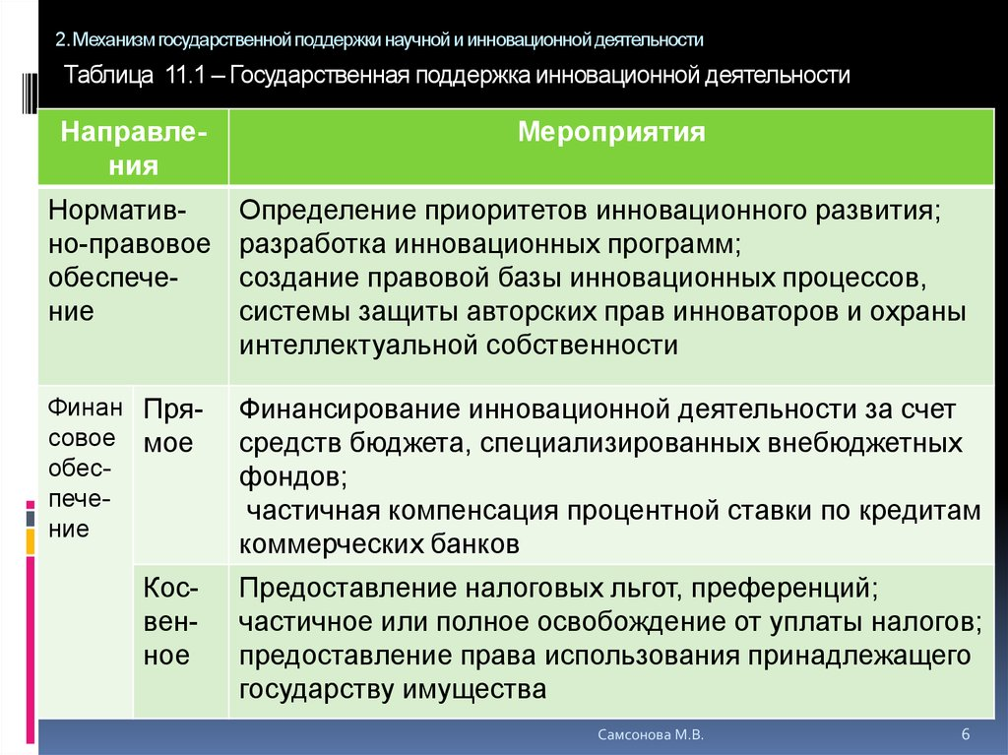

Также государство может использовать различные меры поддержки инновационной деятельнсти .
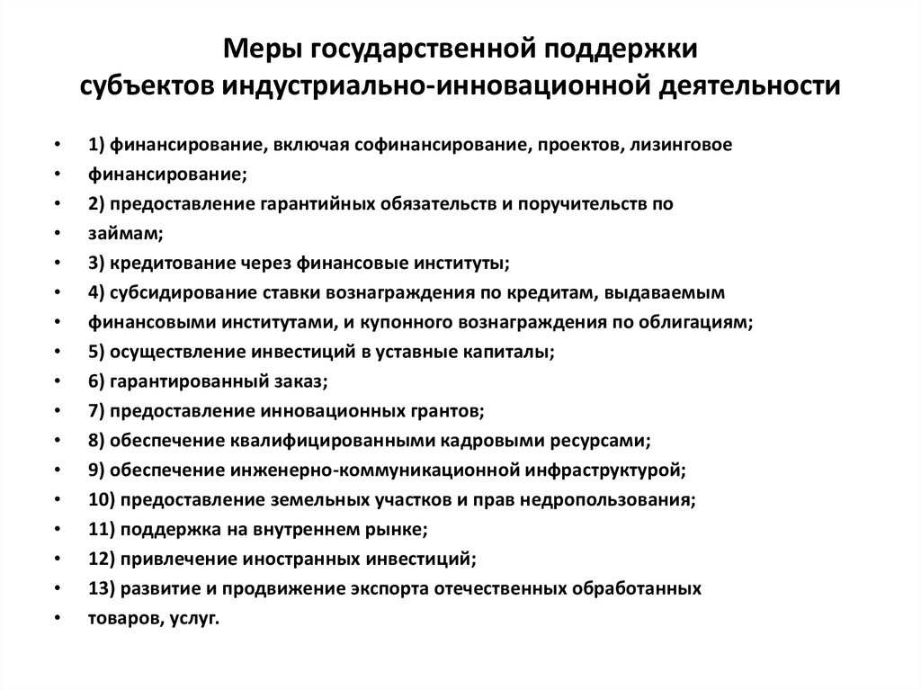

Инновационные гранты также являются одним из важнейших инструментов государственной поддержки инновационной деятельности в Казахстане.
Они выпускаются по трем основным направлениям:
- Инновационные гранты на коммерциализацию.
- Инновационные гранты на технологическое развитие действующих предприятий.
- Инновационные гранты на технологическое развитие отраслей.

Основными механизмами, обеспечивающими реализацию инновационной политики, приоритетное развитие высокотехнологичных и наукоемких отраслей промышленности, являются также финансово-кредитные механизмы, механизмы, обусловленные законодательными и нормативными правовыми актами, институциональные преобразования, механизмы в сфере образования, экспорта и таможенного регулирования.
Механизмы финансово-кредитной политики включают в свой состав следующие основные элементы:
- создание благоприятных условий для финансово-кредитных учреждений и страховых компаний, работающих в рамках корпоративных структур (в том числе финансово-промышленных групп), в целях финансирования инноваций и страхования кредитных рисков, связанных с освоением инновационной продукции;
- применение возвратного финансирования высокоэффективных прикладных инновационных разработок, имеющих высокую экономическую эффективность;
- развитие венчурного инвестирования;
- разрешение государственным предприятиям - научным организациям, прошедшим государственную аккредитацию, использовать полученные при продаже научно-технической продукции на основе лицензионных соглашений средства (за вычетом прямых расходов и авторских вознаграждений) на научно-технические цели (выполнение научно-исследовательских и опытно-конструкторских работ, закупка спецоборудования и т.д.) в качестве целевого финансирования;
- создание механизма реструктуризации и погашения задолженности научно-исследовательским организациям и промышленным предприятиям (в первую очередь, оборонной промышленности) по средствам национального бюджета, образовавшейся вследствие государственного недофинансирования;
- финансирование научно-исследовательских, опытно-конструкторских и технологических работ, инновационных проектов, связанных с развитием высокотехнологичных направлений;
- поддержка и стимулирование инвесторов, вкладывающих средства в наукоемкое высокотехнологичное производство, а также организаций различных форм собственности (в период освоения ими инноваций);
- развитие лизинга наукоемкого уникального оборудования и приборов;
- введение нелинейной амортизации для иностранных инвесторов (когда в первые годы после приобретения основных средств списывается большая часть их стоимости), производящих инновационную продукцию по международным коммерческим контрактам;
- оказание финансовой поддержки патентной и изобретательской деятельности, содействие в охране интеллектуальной собственности и поддержании прав на нее в странах СНГ и за рубежом;
- совершенствование конкурсной системы отбора инновационных проектов и их исполнителей, повышение удельного веса реализации в отраслях экономики относительно небольших и быстро окупаемых инновационных проектов;
- оказание содействия в участии малого предпринимательства в конкурсах по реализации инновационных программ и проектов за счет бюджетных средств.
Также в Казахстане действуют различные системы поддержки инноваций.

Выводы:
- В настоящее время главной целью инновационной политики Казахстана является освоение результатов науки в производстве для модернизации экономики, обеспечения прогрессивных структурных преобразований и повышения конкурентоспособности страны.
- Для достижения этой цели в Казахстане разработана Национальная инновационная система и реализуются различные инновационные проекты, в том числе Государственная программа индустриально-инновационного развития Республики Казахстан на 2020 - 2025 годы.
- Программа индустриально-инновационного развития Республики Казахстан на 2020 - 2025 годы учитывает долгосрочные цели и направления развития страны, заданные Стратегией «Казахстан - 2050» и базируется на инициативах Стратегического плана развития Республики Казахстан до 2025 года в рамках политики «Конкурентоспособность отраслей экономики» и реформы «Технологическое обновление и цифровизация».
- Развитие национальной инновационной инфраструктуры является стратегическим фактором дальнейшего роста экономики нашей страны. Необходимым условием ускоренного и качественного развития экономики выступает наличие современной производственной и социальной инфраструктуры в стране

Список использованной литературы:

- Индустриально-инновационное развитие экономики Казахстана: теория и практика : монография / Е. Б. Аймагамбетов [и др.]. - Алматы : Эверо , 2018 .
- Казахстанский путь – 2050. Кн. 1., Кн.2. /Под общ.ред.Б.К.Султанова. – Алматы: КИСИ, 2014.
- Назарбаев Н.А. Эра независимости – Алматы, 2017
- Постиндустриальные тренды в стратегии инновационного развития Республики Казахстан : монография / под общ. ред. З. К. Шаукеновой. - Алматы : ИФПР КН МОН РК, 2014. - 247 с.
- Бекбосынова Л.Т. Роль государственной инновационной политики в повышении конкурентоспособности Казахстана / https://be5.biz/ekonomika1/r2013/1134.htm
- Новые возможности развития в условиях четвертой промышленной революции https://adilet.zan.kz/rus/docs/K1800002018
- Сапарбаев Б. А. Государственная поддержка инновационной деятельности как фактор роста эффективности национальной экономики в условиях глобализации: // ҚР ҰҒА хабарлары=Известия НАН РК. Сер общественных и гуманитарных наук. - 2015. - №1. - С. 203-206.
- Спицын А. Стратегия движения Казахстана в будущее [Электронный ресурс]: Режим доступа // http://www.kazpravda.kz/fresh/view/strategiya-dvizheniya-kazahstana-v-budushchee

Лекция 4. Концепция индустриально-инновационного развития Республики Казахстан на 2020 - 2025 год
ПЛАН
- 1. Принятие Концепции индустриально-инновационного развития Республики Казахстан на 2020 - 2025 годы.
- 2. Основные направления и этапы реализации государственной программы индустриально-инновационного развития РК на 2020-2025 годы
- 3. Влияние внешнеполитических факторов на программу индустриально-инновационного развития Республики Казахстан

1 в. Принятия Концепции индустриально-инновационного развития Республики Казахстан на 2020 - 2025 годы. 31 декабря 2019 года Постановлением Правительства РК утверждена Государственная программа индустриально-инновационного развития Республики Казахстан на 2020 - 2025 годы.
Ее принятию предшествовала разработка и принятие Концепции индустриально-инновационного развития Республики Казахстан на 2020 - 2025 годы, которая была утверждена в целях реализации пункта 8 Общенационального плана мероприятий по реализации Послания Главы государства народу Казахстана от 10 января 2018 года «Новые возможности развития в условиях четвертой промышленной революции», утвержденного Указом Президента Республики Казахстан от 9 февраля 2018 года № 633, «О мерах по реализации Послания Главы государства народу Казахстана от 10 января 2018 года Правительством Республики Казахстан была утверждена Концепция индустриально-инновационного развития Республики Казахстан на 2020 - 2025 годы (далее - Концепция).
Предпосылки для принятия Концепции индустриально-инновационного развития Республики Казахстан на 2020 - 2025 годы
Что предшествовало принятию Концепции ?
1) Подходы к индустриально-инновационному развитию Республики Казахстан были сформированы еще в 2003 году в рамках Стратегии индустриально-инновационного развития Республики Казахстан на 2003 - 2015 годы (далее - СИИР), однако последующий кризис 2007 - 2009 годов приостановил ее реализацию.
2) Возврат к активной индустриально-инновационной политике произошел в 2010-м в рамках Государственной программы по форсированному индустриально-инновационному развитию Республики Казахстан на 2010 - 2014 годы (далее - ГПФИИР), которая во многом основывалась на принципах и подходах СИИР 2003 - 2015.
Оба документа отличались широким фокусом и охватывали практически все сектора экономики, отражая экономическую политику государства. В Государственной программе индустриально-инновационного развития Республики Казахстан на 2015 - 2019 годы (далее - ГПИИР) были установлены более узкие приоритеты из 14 секторов в 6 отраслях обрабатывающей промышленности.
3) С 2020 года начнется реализация 3-й программы индустриально-инновационного развития. В соответствии с посланием Главы Государства от 10 января 2018 года настоящая Концепция закложила идеологический фундамент, принципы и подходы к разработке Государственной программы индустриально-инновационного развития Республики Казахстан на 2020 - 2025 годы (ГПИИР 2020 - 2025) с учетом становления промышленности «цифровой эпохи», которая была принята (как указывалось выше) 31 декабря 2019 года. Таким образом она пришла на смену предыдущей Государственной программе индустриально-инновационного развития Республики Казахстан на 2015 - 2019 годы.
В Концепции сформулированы общие принципы, подходы, предложения и рекомендации для прямой и системной государственной поддержки, институциональной системы, механизмам и созданию условий для формирования промышленности "цифровой эпохи" для дальнейшей разработки ГПИИР 2020 - 2025.

Концепция Индустрии 4.0 и схожие с ней подходы, базирующиеся на конвергенции производственных и информационных технологий в единую киберфизическую систему , становится долгосрочным трендом для глобальной обрабатывающей промышленности.
Основные элементы Индустрии 4.0 связаны с цифровизацией вертикальных и горизонтальных цепочек создания стоимости, цифровизацией продуктов и услуг и цифровизацией бизнес-моделей и взаимоотношений с потребителем.
Индустрия 4.0 изменяет требования к трудовым навыкам и компетенциям, требует доступа к качественной и высокоскоростной цифровой инфраструктуре, меж- и внутриотраслевой кооперации для обеспечения интероперабельности между дизайном и проектированием, производством, закупками, транспортировкой и маркетингом.
Инновационное развитие и цифровизация становятся взаимодополняемыми явлениями.
Согласно Концепции 9 ключевых технологий изменят промышленное производство: автономные роботы, многомерное цифровое моделирование, вертикальная и горизонтальная интеграция, промышленный интернет вещей, кибербезопасность, облачные технологии, аддитивное производство, дополненная и виртуальная реальность, большие данные и аналитика.
Страны, стремящиеся к конкурентоспособности, должны иметь ресурсы для создания компетенций в этих технологических направлениях.

2 в. Основные направления и этапы реализации государственной программы индустриально-инновационного развития РК на 2020-2025 годы
Как отмечалось выше, Постановлением Правительства РК утверждена от 31 декабря 2019 года была принята Государственная программа индустриально-инновационного развития Республики Казахстан на 2020 - 2025 годы, которая стала 3-ей по счету программой в данной области .
Третья программа индустриально-инновационного развития основывается на следующих принципах:
- преемственность индустриально-инновационной политики;
- поддержка эффективных производителей;
- развитие «экономики простых вещей»;
- сопряжение индустриально-инновационного и пространственного развития;
- синергия индустриально-инновационного развития и цифровых технологий.
Дальнейшая политика индустриально-инновационного развития должна реализовываться в условиях синхронизированной системы государственного планирования. Программа индустриально-инновационного развития учитывает долгосрочные цели и направления развития страны, заданные Стратегией «Казахстан - 2050» и базироваться на инициативах Стратегического плана развития Республики Казахстан до 2025 года в рамках политики «Конкурентоспособность отраслей экономики» и реформы «Технологическое обновление и цифровизация».

Политика индустриально-инновационного развития сохраняет преемственность и сфокусирована на решении задач обрабатывающей промышленности. Она сопряжена с принятыми программами по развитию инвестиционного климата, привлечению и удержанию иностранных инвестиций, продвижению экспорта, обеспечению массовой занятости, развитию общей инфраструктуры, цифровой инфраструктуры, а также регионов. Индустриально-инновационное развитие будет учитывать политики по развитию других секторов, реализуемых Государственной программой поддержки и развития бизнеса, программами развития АПК, сферы услуг.
Конечный результат политики индустриально-инновационного развития - конкурентоспособность предприятий обрабатывающей промышленности на внутреннем и внешнем рынках. Достижение такого результата будет подтверждаться освоением новой, расширением и «усложнением» существующей номенклатуры производимой продукции, в т.ч. товаров народного потребления и продукции, пользующейся спросом на внешних рынках.

3в. Основные угрозы и риски для индустриально-инновационного развития Республики Казахстан.
Наибольшее влияние на реализацию программы будут оказывать следующие угрозы и риски:
- 1) Угроза «ранней деиндустриализации», возникающая из-за недостаточных объемов привлекаемых инвестиций в обрабатывающую промышленность. Динамика темпов роста инвестиций в обрабатывающую промышленность остается низкой по сравнению с горнодобывающей. Внутри отрасли большая часть инвестиций традиционно направляется в металлургию и нефтепереработку. Вследствие этого, в обрабатывающей промышленности республики до сих пор не образовалась критическая масса предприятий, обеспечивающая ускорение темпов роста отрасли. Вместе с тем, отсутствие критической массы и географической концентрации предприятий усложняет формирование производств полного цикла и создание цепочек добавленной стоимости, является причиной слабых межотраслевых связей, отсутствия агломерационных эффектов, технологического отставания отрасли и др.
- 2) Низкая конкурентоспособность отечественной продукции обрабатывающей промышленности на внешних рынках, узость внутреннего рынка с высокой долей товаров из Китая и России оказывают давление на отечественных производителей.
- Китай и Россия имеют более развитые и сложные производственные системы по сравнению с Республикой Казахстан. Кроме того, они создают препятствия для доступа импорта из Казахстана на свои рынки.
- До сих пор наблюдаются факты недобросовестной конкуренции, с которой сталкиваются казахстанские производители в торговле с Россией, несмотря на достигнутые договорённости в рамках ЕАЭС.
- Китай применяет высокие входные барьеры, связанные со специальными мерами по допуску на внутренний рынок, а также широким распространением государственных торговых предприятий. Исторически, емкость казахстанского рынка недостаточна для достижения эффекта масштаба, необходимого для производства значительной части номенклатуры обрабатывающей промышленности.
- Доступность внешних рынков критична для достижения эффекта масштаба при текущих производственных моделях.
- 3) Экспортная корзина Казахстана имеет высокую долю товаров с низкой технологической сложностью, что увеличивает риск технологического отставания. Большую часть номенклатуры казахстанского экспорта составляет продукция металлургии и нефтепереработки, относящаяся к низко и средне технологичным секторам, что существенно снижает уровень технологической сложности экспорта Казахстана по сравнению с Китаем, Россией и Беларусью.
- 4) Уровень цифровизации обрабатывающей промышленности Казахстана является недостаточным. Казахстан относится к группе стран со средним уровнем развития в этом аспекте, что препятствует использованию всех преимуществ технологий «цифровой эпохи».
Как отмечается в самой Концепции «для реализации возможностей и снижения угроз имеется ряд сильных сторон»:
1) Обрабатывающая промышленность находится в постоянном приоритете политического руководства страны. Правительство последовательно осуществляет индустриально-инновационную политику с 2003 года с активизацией в 2010 году, а также выделяет финансовые ресурсы на поддержку индустриально-инновационной политики.
2) Сформированная система институтов развития позволяет охватить все аспекты регулирования индустриально-инновационной политики. Создана и функционирует система субъектов поддержки индустриально-инновационной деятельности, которая позволяет охватить все аспекты регулирования индустриально-инновационной политики.
3) Государство прямо или косвенно контролирует и регулирует добычу сырья, выпуск продукции первых переделов и факторов производства, связанных с инфраструктурой. Казахстан имеет высокий уровень обеспеченности базовыми минеральными ресурсами. Государство напрямую или через АО ФНБ "Самрук-Казына" имеет доли участия в ряде добывающих и выпускающих продукцию первых переделов компаний. Это создает возможность стимулирования обеспечения новых проектов обрабатывающей промышленности сырьем и базовыми полуфабрикатами.
В То же время С другой стороны, государство имеет значительные резервы повышения эффективности использования ресурсов и слабые стороны в проведении индустриально-инновационной политики, которые требуют концентрации внимания и дополнительных ресурсов.
1) Проблема с эффективностью использования ресурсов. Существует проблема с использованием средств для развития обрабатывающей промышленности. Выделенные финансовые ресурсы характеризуются высокой концентрацией на ограниченном количестве предприятий. Кроме того, значительная часть финансирования обрабатывающей промышленности распределяется вне заявленных приоритетов и критериев индустриализации. Важной проблемой остается недостаточное финансирование обрабатывающей промышленности. В расходах государственного бюджета 2017 года на обрабатывающую промышленность выделялось всего 0,2 %, тогда как расходы на горнодобывающую промышленность составляли 1,1 %, сельское хозяйство 3,8 %, а сектор искусство и отдых 3,2 % соответственно. Объемы финансирования обрабатывающей промышленности значительно влияют на рост налоговых поступлений в бюджет и на увеличение ВДС. К примеру, увеличение объемов финансирования обрабатывающей промышленности (в 2015 году на 62 % или 600 млрд. тенге) положительно отразились на уровне ВДС (в 2016-2017 гг. рост на 36 % или 1,6 трлн. тенге) и на объемах налоговых поступлений (в 2016-2017 гг. рост на 51 % или 505 млрд. тенге). В целом, в обрабатывающей промышленности существует потребность в опережающем росте инвестиций в основной капитал (на уровне развитых стран). Если сравнить их долю к ВДС в России и странах ОЭСР, то имеется существенное отставание. Например, доля инвестиций к ВДС в Казахстане составляет 16,5 %, тогда как в России показатель на уровне 20 %, а в странах ОЭСР - 26 %.
2) Недостаточная эффективность системы институтов развития. Деятельность институтов развития в области индустриально-инновационной деятельности частично дублируется и слабо координируется. Децентрализация функций поддержки индустриально-инновационной деятельности привела к реализации институтами развития слабо согласованных стратегий, что значительно снизило возможные эффекты.
3) Недостаточно эффективная система мониторинга и механизмов обратной связи при реализации индустриально-инновационной политики. Существуют значительные затруднения, связанные с объективной оценкой реализации политики индустриально-инновационного развития, в том числе достигнутых прямых и конечных результатов и эффективности инструментов поддержки. Одним из механизмов повышения эффективности индустриально-инновационной политики является обеспечение качественного мониторинга и на его основе анализа на предмет результативности применяемых инструментов поддержки, в том числе посредством количественной и качественной оценки. (Источник: Концепция индустриально-инновационного развития Республики Казахстан на 2020 - 2025 годы https://atameken.kz/uploads/content/files/%D0%9A%D0%BE%D0%BD%D1%86%D0%B5%D0%BF%D1%86%D0%B8%D1%8F_20-12-2018_rus.pdf )
Значение Концепции индустриально-инновационного развития Республики Казахстан на 2020 - 2025 годы
- В соответствии с Посланием Главы государства от 10 января 2018 года Концепция индустриально-инновационного развития РК на 2020-2025 заложила идеологический фундамент, принципы и подходы к разработке Государственной программы индустриально-инновационного развития Республики Казахстан на 2020 - 2025 годы (ГПИИР 2020 - 2025) с учетом становления промышленности «цифровой эпохи».
В Концепции сформулированы общие принципы, подходы, предложения и рекомендации для прямой и системной государственной поддержки, институциональной системы, механизмам и созданию условий для формирования промышленности «цифровой эпохи» для дальнейшей разработки ГПИИР 2020 - 2025.
Выводы :
- Согласно национальной политике Правительства Республики Казахстан, вопрос индустриального становления страны определен, как один из приоритетов развития экономики, и путь к повышению благосостояния населения.
- В реализацию стоящих перед страной задач, Министерством индустрии и инфраструктурного развития РК разработана и внедрена Государственная программа индустриально-инновационного развития на 2020-2025 гг. (ГПИИР-3), которая стала ответом на Концепцию индустриально-инновационного развития Республики Казахстан на 2020 - 2025 годы.
- Политика индустриально-инновационного развития сохраняет преемственность и сфокусирована на решении задач обрабатывающей промышленности.
- Конечный результат политики индустриально-инновационного развития - конкурентоспособность предприятий обрабатывающей промышленности на внутреннем и внешнем рынках. Достижение такого результата будет подтверждаться освоением новой, расширением и «усложнением» существующей номенклатуры производимой продукции, в т.ч. товаров народного потребления и продукции, пользующейся спросом на внешних рынках.

Список рекомендуемой литературы:

- Индустриально-инновационное развитие экономики Казахстана: теория и практика : монография / Е. Б. Аймагамбетов [и др.]. - Алматы : Эверо , 2018 .
- Казахстанский путь-2050 : монография / под общ. ред. Б. К. Султанова. Кн.1, Кн.2. - Алматы: КИСИ при Президенте РК, 2014.
- Концепция индустриально-инновационного развития Республики Казахстан на 2020 - 2025 годы // http://adilet.zan.kz/rus/docs/P1800000846
- Постиндустриальные тренды в стратегии инновационного развития Республики Казахстан: монография / под общ. ред. З. К. Шаукеновой. - Алматы: ИФПР КН МОН РК, 2014. - 247 с.
- Стратегия индустриально-инновационного развития Республики Казахстан на 2003-2015 гг. // http //www.minplan.kz/2020
- Человеческий капитал как основа формирования инновационной культуры казахстанского общества (социально-философский анализ): монография / под общ. ред. З. К. Шаукеновой. - Алматы : ИФПР КН МОН РК, 2014. - 272 с.
- Экономика Казахстана в условиях модернизации и интеграции : научное издание / под общ. ред. Б. К. Султанова. - Алматы : КИСИ при Президенте РК, 2012. - 238 с.

Лекция 5. Инновационная экономическая политика РК в условиях четвертой промышленной революции

План
1. Четвертая промышленная революция - Индустрия 4.0
2. Политика индустриализация как основа внедрения новых технологий в Казахстане
3. Человеческий капитал-основа модернизации: инновации в области социальной политики независимого Казахстана

1. Четвертая промышленная революция - Индустрия 4.0
Четвертая промышленная революция или Индустрия 4.0 – переход на полностью автоматизированное цифровое производство, управляемое интеллектуальными системами в режиме реального времени в постоянном взаимодействии с внешней средой, выходящее за границы одного предприятия, с перспективой объединения в глобальную промышленную сеть вещей и услуг
Термин Индустрия 4.0 был предложен на Ганноверской ярмарке в 2011 году. Под ним подразумевают процесс коренного преобразования глобальных цепочек создания ценности, логическим итогом которого станет мир, где виртуальные и физические системы производства гибко взаимодействуют между собой на глобальном уровне, обеспечивая полную адаптацию продуктов и формирование новых операционных моделей.
В научной литературе выделяют 4 этапа первых четырех последовательных промышленных революций:
1) 1784 г. –Индустрия 1.0 - Механизация, гидроэнергия, паровая машина
2) 1870 г. – Индустрия 2.0 - Электричество, конвейр, поточное производство о
3) 1969 г. – Индустрия 3.0 - Компьютер и автоматизация
4) Сегодня - Индустрия 4.0 - Киберфизические системы

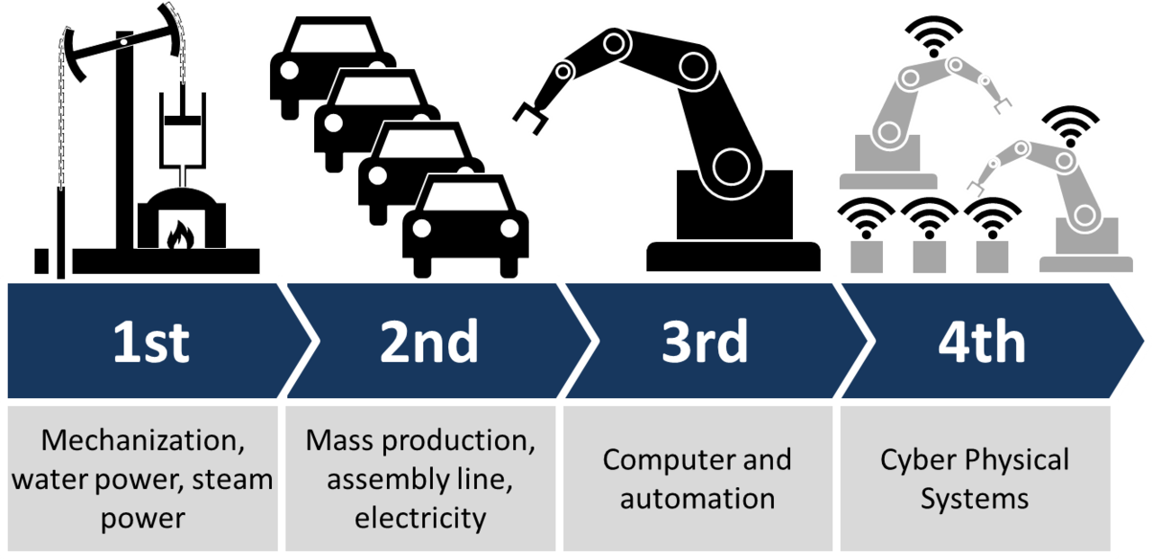
Индустрия 4.0 изначально служила названием проекта, призванного продвигать внедрение цифровых технологий в производстве.
Впоследствии этот термин прижился как общее понятие, подразумевающее цифровое производство с подключением к сети: станки и товары рассматриваются как связанные друг с другом «умные» компоненты, умеющие обмениваться данными на местном, глобальном уровнях и за пределами предприятий.
Основанные на аппаратном и программном обеспечении цифровые технологии сами по себе не являются новшеством, но объединяясь в глобальные сети, постоянно совершенствуясь, интегрируясь все в новые и новые сферы человеческой жизни, они неуклонно трансформируют глобальную экономику, уходя все дальше от уровня третьей промышленной революции.
При этом, в основе этого процесса также лежит индустриализация , имеющая на каждом этапе свои конкретные направления.
Сегодня в Казахстане индустриализация рассматривается как флагман внедрения новых технологий, которая предполагает:
- Развитие обрабатывающего сектора в рамках четвертой промышленной революции;
- Развитие трансферта технологий.
- Развитие собственной экосистемы разработчиков цифровых и других инновационных решений. Формирование инновационных центров. Создание Международных технопарков и IT-стартапов. Привлечение иностранных инвестици и рамках выставки «ЭКСПО».
- Формирование своей модели казахстанской рыночной экономики.
- Развитие новых принципов формирования казахстанского среднего класса.
- Формирование частного рынка венчурного финансирования. Актуализация законодательства.
- Развитие казахстанских инжиниринговых услуг.
- Разработку согласованной политики по трудоустройству рабочей силы.
- Адаптацию системы образования, коммуникации и сферы стандартизации под потребности новой индустриализации.
- Разработку третьей пятилетки индустриализации.
- Становление промышленности «цифровой эпохи». Активное внедрение комплекса информационно-технологической платформы.
- Развитие альтернативной энергии в Казахстане до 2030 года и «умных технологий».
- Увеличение производительности труда и рост экспорта переработанной сельскохозяйственной продукции.
- Пересмотр роли аграрных университетов.
- Обновление программы обучение в секторе АПК.
- Развитие технологии прогнозирования оптимального времени для посевной и уборки урожая.
- Повышение наукоемкости АПК.
- Продвижение отечественной продукции на международных рынках.
- Создание и продвижение национальных брендов натуральных продуктов питания «Сделано в Казахстане».
- Переоринтация неэффективных субсидии на удешевление банковских кредитов для субьектов АПК.
- Повышение эффективности транспортно-логистической инфраструктуры.
- Развитие трансконтинентальных коридоров. Использование Big data в казахстанской экономики.
- Внедрение интеллектуальной транспортной системы. Эффективное управление транспортных потоков.
- Внедрение современных технологий в строительстве и коммунальном секторе. Применение новых методов строительства.
- Повышение требования к качеству, экологичности и энергоэффективности зданий.
- «Перезагрузку» финансового сектора.
- Повышение экономической ответственности.
- Гарантирование соблюдение интересов простых граждан. Решения вопроса по валютным ипотечным займам населения.
- Развитие фондового рынка.
- Развитие международного финансового центра «Астана».
- Формирование человеческого капитал как основы модернизации.
- Создание собственной передовой системы образования.
- Пересмотр подхода к обучению и росту квалификации педагогов.
- Внедрение подушевого финансирования в городских школах.
2. Политика индустриализация как основа внедрения новых технологий в Казахстане.
Государственная политика современного Казахстана в новых условиях предполагает развитие следущих направлений в области индустриализации:
- Обрабатывающий сектор с высокой производительностью труда.
- Модернизация и цифровизация предприятий с ориентацией на экспорт продукции.
- Трансферт технологий.
- Развитие собственной экосистемы разработчиков цифровых и других инновационных решений.
В настоящее время в Казахстане для реализации данных направлений деятельности государственных органов были определено решение следующих задач:
В области развития промышленности:
- внедрять информационно-технологические платформы;
- повысить энергоэффективность и энегросбережение предприятий, экологичность производства энергии;
- довести долю альтернативной энергии в Казахстане до 30% к 2030 году.
В области развития аграрного сектора:
- выходить на мировые рынки с высококачественной готовой продукцией развивать аграрную науку (трансферт новых технологий и их адаптация к нашим условиям) пересмотреть роль аграрных университетов поддержка сельхозкооперативов продвижение бренда «Сделано в Казахстане» повысить производительность труда в АПК и экспорт переработанной сельскохозяйственной продукции в 2,5 раза
- выходить на мировые рынки с высококачественной готовой продукцией
- развивать аграрную науку (трансферт новых технологий и их адаптация к нашим условиям)
- пересмотреть роль аграрных университетов
- В области финансового сектора
- Необходимо завершить очистку банковского портфеля от «плохих» кредитов. При этом собственники банков должны нести экономическую ответственность , признавая убытки.
- Надзор за деятельностью финансовых институтов со стороны Нацбанка должен быть жестким, своевременным и действенным .
- Государство будет и далее гарантировать соблюдение интересов простых граждан .
- Нужно ускорить принятие закона о банкротстве физических лиц .
- Нацбанку и Правительству следует совместно решить вопрос обеспечения долгосрочным кредитованием бизнеса по ставкам, учитывающим реальную рентабельность в отраслях экономики.
- Важным являются дальнейшее улучшение инвестиционного климата и развитие фондового рынка .
- Развитию фондового рынка также будет способствовать успешный вывод акций нацкомпаний ФНБ «Самрук-Казына» на IP
В области жилищногог строительства:
- Обеспеченность жильем на одного жителя необходимо довести в 2030 году до 30 квадратных метров .
- Важно применять новые методы строительства , современные материалы , принципиально иные подходы в проектировании зданий и планировании городской застройки.
- Нужно установить повышенные требования качеству, экологичности и энергоэффективности зданий.
- Дома и объекты инфраструктуры необходимо оснащать системами интеллектуального управления .
- Вопросы модернизации жилищно-коммунальной инфраструктуры решать на основе государственно-частного партнерства.
- Для решения вопроса обеспечения сельских населенных пунктов качественной питьевой водой Правительству необходимо ежегодно предусматривать на данную работу не менее 100 миллиардов тенге из всех источников.
3. Человеческий капитал-основа модернизации
В современных условиях зарождения постиндустриального общества возрастает значимость человеческого фактора. В связи с этим все современные общественные и экономические явления и факторы роста необходимо рассматривать по-новому, во взаимосвязи с человеческим фактором. В этом большое значение придается понятию человеческий капитал.
В современных словарях под Человеческим капиталом понимается совокупность знаний, умений, навыков, использующихся для удовлетворения многообразных потребностей человека и общества в целом. Поэтому человеческий капитал представляет собой накопленный человеком запас здоровья, знаний, навыков и умений, который он использует в профессиональной деятельности. Рост качества человеческого капитала соответственно ведет к росту производительности труда и дохода человека.
Впервые словосочетание «человеческий капитал» было введено в 1961 году Теодором Шульцем, а его последователь-Гэри Беккер расширил это понятие, создав теорию о вложениях в эту часть капитала и разработав экономический подход к человеческому поведению, за что был награжден Нобелевской премией по экономике
Следует помнить, что общество уже не столько просто заинтересовано, сколько и зависимо от уровня развития человеческого потенциала. Ведь без него нормальное функционирование инновационной экономики, в которой больше всего востребованы интеллектуальные способности человека, его творческие навыки и инициатива, невозможно.
Стоит отметить, что накопленный национальный человеческий капитал страны показывает уровень и качество жизни ее населения, а также играет существенную роль в определении ее конкурентоспособности на мировом рынке.
Обобщая все вышеперечисленные определения категории человеческого капитала, данные зарубежными учеными и отечественными теоретиками, можно выделить несколько основных подходов: большинство экономистов определяют человеческий капитал, как набор навыков и способностей человека, другая часть – как знания, полученные в процессе формального обучения, а остальные относят к этому понятию также и социальные, психологические, культурно-этнические особенности людей.
Хоть набор навыков и способностей человека в экономике принято называть именно «капиталом», но всё же человеческий капитал, в отличие от физического и других видов капитала, обладает рядом специфичных черт.
Во-первых, это неотделимость человеческого капитала от его носителя. В отличие от оборудования, станков, недвижимости, ценных бумаг человек в двадцать первом веке не может стать объектом купли-продажи (это свойственно только рабовладельческой экономике). Поэтому, на рынке устанавливаются лишь цены за «аренду» человеческого капитала в виде размера заработной платы, тогда как цены на его активы отсутствуют. Как следствие, ликвидность данного вида капитала минимальна.
Во-вторых, для человеческого капитала характерен длительный инвестиционный период. Это лучше всего прослеживается на примере образования-период получения гражданами РФ образования длится обычно 12-20 лет.
В-третьих, степень риска вложений в человеческий капитал значительно выше, если сравнивать с физическим капиталом. Это связано и с отсутствием инструментов страхования риска, изменениями конъюктуры рынка труда, а также с большими затратами на контроль за кредитами, связанными с высокой мобильностью людей, и длительным периодом возврата кредита.
В-четвертых, различие между физическим и человеческим капиталом состоит в том, что доходность первого медленно снижается по мере его накопления, а второго наоборот, сначала возрастает до уровня, ограниченного верхним пределом трудоспособного возраста, а потом резко снижается. Но нужно брать во внимание то, что человеческий капитал может принимать не только денежную форму.
В-пятых, работодатель, покупая право на использование услуг человеческого капитала, вступает в контакт со свободной личностью, обладающей правами, что приводит к многообразию и насыщенности рынка труда институциональными структурами.
Таким образом, обобщив все сказанное выше, изучаемому в данной работе понятию можно дать следующее определение:
Человеческий капитал-это врожденный или приобретенный и накопленный индивидом с помощью вложений и инвестиций запас здоровья, знаний, способностей, в том числе психологических, мотиваций, который используется в сферах общественного производства, влияет на производительность и качество труда, размер дохода его владельца.
Существует великое множество видов, типов человеческого капитала, выделяемых учеными. Обобщая различные классификации, предлагаем остановиться на классификации, которая группируюет виды человеческого капитала по различным признакам:

В современном Казахстане основными приоритетами развития человеческого капитала являются:
Первоклассное здравоохранение и здоровая нация, которое должно больше ориентироваться на профилактику заболеваний, а не на дорогостоящее стационарное лечение; управление общественным здоровьем, через пропаганду здорового образа жизни; охрану и укрепление репродуктивного здоровья молодежи; переход к управлению основными хроническими заболеваниями с применением дистанционной диагностики; принятие комплексного план по борьбе с онкологическими заболеваниями; создание научного онкоцентра; обеспечение высокоэффективной ранней диагностики и лечение рака на основе передового международного опыта.
Новое качество образования должно стать основным фактором формирования человеческого капитала, которое направлено на модернизацию образования, предусматривающаяее на всех уровнях:
- Высшее образование:
Развитие вузовской науки. Софинансирование со стороны частного сектора. Поддержка молодых ученых. Академическая свобода вузов. Увеличение число выпускников, обученных информационным технологиям, работе с искусственным интеллектом и «большими данными». Развитие вузовской науки с приоритетом на исследования в металлургии, нефтегазохимии, АПК, био- и IT-технологиях . Переход на английский язык прикладных научных исследований. Совместные проекты с ведущими зарубежными университетами и исследовательскими центрами, крупными предприятиями и ТНК. Софинансирование со стороны частного сектора. Развитие политики по поддержке наших молодых ученых с выделением им квот в рамках научных грантов.
К сфере образования следуетотноситься как к отдельной отрасли экономики со своими инвестиционными проектами и экспортным потенциалом.
- Профессиональное образование:
Бесплатное профессионально-техническое образование для всех. В техническом и профессиональном образовании ставится задача обновиления программы обучения с привлечением работодателей и учетом международных требований и цифровых навыков. Реализация проекта «Бесплатное профессионально-техническое образование для всех» . Размещение в Интернете видеоуроков и видеолекций , позволит всем казахстанцам, в том числе в отдаленных населенных пунктах, получить доступ к лучшим знаниям и компетенциям .
- Среднее образование:
Обновление содержания. Квалификация педагогов. Снижение нагрузки учеников. Создание научно-исследовательской среды. Три языка. Создание собственной передовой системы образования, приоритетом которой является развитие способности к постоянной адаптации к изменениям и усвоению новых знаний. В среднем образовании – переход на обновленное содержание.
- Дошкольное образование:
Социальные навыки и навыки самообучения
В дошкольном образовании – внедрить единые стандарты программ, развивающие социальные навыки и навыки самообучения.
Социальная политика:
- Качественная занятость и справедливая система социального обеспечения
- Вовлечение граждан в полноценную экономическую жизнь .
- Пенсионная система теперь полностью привязана к трудовому стажу .
- В связи с этим всем казахстанцам нужно серьезно подойти к легализации своей трудовой деятельности .
- В системе социального страхования также будет усилена взаимосвязь между трудовым стажем и размерами выплат.
- Новый порядок оказания адресной социальной помощи малообеспеченным слоям населения, повышен порог ее оказания до 50% от прожиточного минимума.
- Для трудоспособных малообеспеченных граждан денежная помощь будет доступна при условии их участия в мерах содействия занятости .
- Для нетрудоспособных граждан меры господдержки будут усилены .
Важной задачей является Цифровизация. Сегодня в Казахстане особое внимание будет уделяться четырем базовым элементам, необходимым для цифровизации страны. Это цифровизация базовых отраслей экономики, развитие мобильного государства, формирование креативного общества и создание новой инфраструктуры, необходимой для цифровой трансформации страны.
Правительством РК учтены глобальные вызовы и возможности, которые несет цифровая эпоха для экономики Казахстана. В связи с этим определены два направления: построение долгосрочных институтов инновационного развития для устойчивости процесса цифровизации и обеспечение прагматичного старта программы, состоящего из конкретных проектов в реальном секторе.
В качестве стартового маневра Правительство Казахстана выбрало ускоренную цифровизацию 9 базовых отраслей. Особый упор делается на энергетику и сырье, АПК, промышленность, логистику и сектор информационных технологий.
В этом подходе Казахстан не одинок, построение национальной инновационной экономики на базе технологического прогресса базовых отраслей — это путь целого ряда мировых лидеров.

Список рекомендуемой литературы:

- Казахстанский путь – 2050. Кн. 1., Кн.2. /Под общ.ред.Б.К.Султанова. – Алматы: КИСИ, 2014.
- Квасов И. А. Влияние человеческого капитала на конкурентоспособность социально-экономической системы./И.А. Квасов, Н.В. Левина//Интернет –журнал науковедение.-2015.-№2(27).-с.37-42
- Индустриально-инновационное развитие экономики Казахстана: теория и практика : монография / Е. Б. Аймагамбетов [и др.]. - Алматы : Эверо , 2018 .
- Развитие инновационной деятельности мегаполиса: оценка и стратегические приоритеты : монография / под ред.: Г. Курганбаевой, Н. Никифоровой, М. Смыковой. - Алматы : ИП Балауса, 2018. - 226 с.
- Стратегия «Казахстан-2050». Новый политический курс состоявшегося государства. Послание Президента Республики Казахстан Н.А.Назарбаева народу Казахстана. – Астана, 2012.

- Экономическая политика Казахстана: реалии и современные вызовы : монография / под общ. ред.: А. Б. Темирбековой, Р. Т. Дуламбаевой. - Алматы : AlmaU, 2019. - 367 с.
- Шваб К. Төртінші индустриялық революция: ғылыми басылым/ К. Шваб; Ұлттық аударма бюросы. - Алматы: Дәуір, 2018.

Лекция 6. Политические реформы Нового Казахстана

ПЛАН
1. Хронология и логика реформ в Казахстане в условиях президентства К-Ж.Токаева.
2. Концепция «Слышащего государства»: сущность и содержание.
3. Инновационное содержание конституционных реформ 2022г. и пути их реализации.

1 в. Хронология и логика реформ в Казахстане в условиях президентства К-Ж.Токаева.
Смена руководства в Казахстане ознаменовалась перезагрузкой политической системы страны, ключевых подходов по дальнейшему развитию, проведению необходимых в современных условиях политических, социальных и экономических преобразований, взаимоотношений между государством и обществом.
В то же время два года президентства Касым-Жомарта Токаева были отмечены серьезными испытаниями на прочность и его лично, и всей системы государственной власти и управления и страны в целом. Самой масштабной из них стала продолжающаяся пандемия коронавирусной инфекции COVID-19, вызвавшая заболевания и смерть большого количества казахстанцев и ряд других негативных последствий практически во всех сферах.
Многие меры по стабилизации ситуации и дальнейшему развитию страны были приняты благодаря именно личному участию и волеизъявлению Главы государства. В заслугу ему также следует поставить непрерывность и последовательность в реализации Концептуальные аспекты нового курса Касым-Жомарта Токаева
С момента принятия полномочий Президента РК Касым-Жомарту Токаеву, в первую очередь пришлось осмысливать и определять ключевые контуры своего будущего политического курса. Учитывая сложившиеся на тот момент времени условия развития казахстанского общества и государства, это было довольно непростым делом.
С одной стороны, в результате почти 30-тилетнего руководства Нурсултаном Назарбаевым Казахстан сформировался как состоявшееся и признанное международным сообществом суверенное государство со всеми необходимыми атрибутами. Созданы серьезные политические, экономические, социальные и духовно-культурные основы для дальнейшего развития страны. При этом заданы четкие стратегические ориентиры для данного процесса, включая вхождение Казахстана в состав 30 наиболее развитых стран мира. Сформирована и поддерживается система общенациональных ценностей, среди которых выделяется межэтническое и межконфессиональное согласие. На основе принципа многовекторности проводится проактивная внешняя политика, призванная усилить роль и участие Казахстана в международных процессах регионального и глобального уровня.
С другой стороны, имеется ряд проблемных факторов, ограничивающих поступательное развитие республики и требующих в связи с этим своего устранения. Среди них можно отметить доминирование в структуре производства сырьевых отраслей, низкую конкурентоспособность обрабатывающего сектора экономики, отсутствие доступа малых и средних предприятий к долгосрочному кредитованию, диспропорции в социальном и экономическом развитии регионов страны. Наблюдается неравный доступ жителей разных регионов к коммунальным и государственным услугам, что особенно характерно в разрезе «город-село». В сфере развития человеческого капитала выделяется нехватка квалифицированных кадров, обусловленная, в свою очередь, рядом недостатков на всех уровнях образования. В системе государственного управления наблюдаются проявления коррупции, непрозрачности, безответственности, некомпетентности среди чиновников разного уровня.
В этой связи, баллотируясь в Президенты РК в 2019 г. К. Токаев изначально в качестве ключевых принципов своего будущего политического курса обозначил:
- Преемственность, предполагающую эффективное продолжение политического курса Первого Президента РК – Елбасы Нурсултана Назарбаева и сохранение всех позитивных достижений в интересах дальнейшего развития страны.
- Справедливость, призванную обеспечить равенство прав всех граждан независимо от их социальной, этнической, религиозной и иной принадлежности и создание каждому из них возможностей для достижения личного успеха и повышения своего благосостояния.
- Прогресс, основанный на способности к обновлению во всех сферах жизни общества, осуществлении созидательных перемен на благо людей и стремлении Казахстана к вхождению в число передовых стран мира [1].

Экономические реформы исходят из необходимости национальной экономики в повышении благосостояния населения и справедливом распределении национального дохода. На этой основе Глава государства обозначил следующие ключевые принципы нового экономического курса страны:
- Справедливое распределение благ и обязанностей.
- Ведущая роль частного предпринимательства.
- Честная конкуренция, открытие рынков для нового поколения предпринимателей.
- Рост производительности, повышение сложности и технологичности экономики.
- Развитие человеческого капитала, инвестиции в образование нового типа.
- «Озеленение» экономики, охрана окружающей среды.
- Ответственность перед обществом
Национальный совет общественного доверия
Национальный совет общественного доверия был создан в июне 2019 года. Основной целью его деятельности является выработка предложений и рекомендаций по вопросам государственной политики на основе широкого обсуждения с представителями общественности.
Политические реформы
Три пакета политических реформ
Первый пакет политических реформ, озвученный Главой государства в декабре 2019 года, был полностью реализован. Он включает в себя:
- Закон РК «О порядке организации и проведения мирных собраний в Республике Казахстан», сменивший действующий прежде разрешительный принцип на уведомительный принцип организации и проведения соответствующих мероприятий;
- Конституционный закон РК «О внесении дополнений в Конституционный закон Республики Казахстан «О выборах в Республике Казахстан», установивший 30%-ю квоту для женщин и представителей молодежи в избирательных партийных списках;
- Закон РК «О внесении изменения и дополнений в Закон Республики Казахстан «О политических партиях», предусматривающий снижение регистрационного барьера для создания политических партий с 40 тыс. до 20 тыс. человек;
- Установление понятия института парламентской оппозиции, которое гарантирует оппозиционным партиям, представленным в Мажилисе, председательство в одном постоянном комитете и должность секретаря в двух постоянных комитетах палаты;
- Декриминализация статьи 130 Уголовного кодекса РК «Клевета»;
- Ратификация Второго Факультативного протокола к Международному пакту о гражданских и политических правах, направленного на отмену смертной казни.
Второй пакет политических реформ включает следующие меры:
- Проведение в 2021 году прямых выборов акимов сельских населенных пунктов;
- Разработка Концепции развития местного самоуправления;
- Разработка и принятие закона «Об общественном контроле в Республике Казахстан», призванного обеспечить открытость и подотчетность обществу государственных органов и квазигосударственного сектора;
- Создание единого института онлайн-петиций;
- Совершенствование законодательства по борьбе с пытками, торговлей людьми и защите граждан (в особенности детей) от кибербуллинга;
- Принятие новых мер по защите прав человека и присоединение к Факультативному протоколу к Конвенции о правах ребенка, касающемуся процедуры сообщений.
Третий пакет политических реформ включает следующие меры:
- Снижение порога прохождения в Мажилис Парламента для политических партий с 7% до 5%;
- Введение графы «Против всех» в бюллетенях на всех будущих выборах;
- После проведения выборов сельских акимов, введение Казахстаном выборности районных акимов;
- Законодательное оформление института онлайн-петиций;
- Принятие отдельного закона об Уполномоченном по правам человека (Омбудсмене);
- Укрепление аппарата Уполномоченного по правам человека, включая создание его региональных представительств;
- Внедрение «Индекса развития молодежи»;
- Расширение мер по стимулированию благотворительной деятельности;
- Дальнейшее совершенствование системы общественного контроля.
- Дополнительные меры
- Концепция развития гражданского общества в Казахстане, ориентированная на создание условий для развития гражданского общества и его институтов, а также поддержки и развития гражданской активности;
- Создание общественных советов в субъектах квазигосударственного сектора;
- Водители транспортных средств из числа граждан Казахстана освобождены от необходимости иметь при себе водительское удостоверение, техпаспорт, страховой полис и документ о прохождении техосмотра;
- Закон РК «О внесении изменений и дополнений в некоторые законодательные акты Республики Казахстан по вопросам противодействия легализации (отмыванию) доходов, полученных преступным путем, и финансированию терроризма».
Модернизация системы государственного управления
- Преобразование Агентства по делам государственной службы и противодействию коррупции в Агентство по делам государственной службы и Национального бюро по противодействию коррупции (Антикоррупционной службы) - в Агентство по противодействию коррупции (Антикоррупционную службу);
- Создание в июне 2019 года нового Министерства торговли и интеграции РК и Министерства экологии, геологии и природных ресурсов РК;
- Преобразование Министерства цифрового развития, оборонной и аэрокосмической промышленности РК в Министерство цифрового развития, инноваций и аэрокосмической промышленности РК;
- Реорганизация Службы внешней разведки «Сырбар» путем ее присоединения к Комитету национальной безопасности Республики Казахстан;
- Создание республиканского государственного учреждения «Служба центральных коммуникаций» (СЦК) при Президенте Республики Казахстан;
- Создание в июле 2019 года Отдела по контролю за рассмотрением обращений Администрации Президента РК;
- Создание в ноябре 2019 года Агентства по регулированию и развитию финансового рынка.
Обновление государственных кадров
С целью обновления кадров на руководящих позициях в системе государственной власти по инициативе Главы государства началось формирование на конкурсной основе Президентского молодежного кадрового резерва.
Дополнительные меры в 2020 году
- Создание Высшего совета при Президенте Республики Казахстан для рассмотрения и принятия решений по вопросам проведения новых реформ;
- Создание Агентства по стратегическому планированию и реформам Республики Казахстан для подготовки материалов и предложений с целью формирования реформ и содействие в их эффективной реализации;
- Создание Министерства по чрезвычайным ситуациям Республики Казахстан в целях повышения эффективности деятельности Министерства внутренних дел РК посредством освобождения его от непрофильных функций;
- Создание Агентства по защите и развитию конкуренции Республики Казахстан для создания равных условий субъектам рынка путем защиты и развития конкуренции, ограничения монополистической деятельности и недопущения недобросовестной конкуренции;
- Преобразование Комитета по статистике Министерства национальной экономики Республики Казахстан в Бюро национальной статистики Агентства по стратегическому планированию и реформам РК;
- Упразднение института ответственных секретарей Министерств с целью повышения ответственности министров за деятельность их руководимых ими органом;
- Сокращение численности госслужащих на 25% к концу 2021 года;
- Внедрение с 1 июля 2021 г. факторно-балльной шкалы оплаты труда госслужащих, что призвано способствовать усилению их ответственности и мотивации.
- Меры, принятые в 2020 году
- Создание Агентства финансового мониторинга для борьбы с "теневой" экономикой с целью снижения ее уровня до 15% к 2025 году;
- Создание новой Системы государственного планирования, призванной выстроить более гибкую архитектуру программных документов и четко закрепить прямую ответственность руководителей госорганов и организаций за выполнение поставленных задач;
- Концепции развития государственного управления до 2030 года, призванной обеспечить переход от административно-контрольной ориентированности к сервисной модели взаимодействия государства и населения.
- Социально-экономическое измерение реформ
- Совершенствование налогообложения, землепользования и иностранной рабочей силы путем введения моратория на создание новых государственных компаний и субъектов квазигосударственного сектора, освобождения субъектов микро-и малого предпринимательства от уплаты налогов и введения запрета на их проверки уполномоченными государственными органами в течение 3 лет, отсрочки введения обязательной выплаты работодателями 5%-ного взноса в Единый национальный пенсионный фонд до 2023 года, введения безналичных платежей и развития небанковских платежных систем, поручения изымать неиспользуемые сельскохозяйственные земли у безответственных землевладельцев, введения 40%-ного сокращения квоты на привлечение иностранной рабочей силы, проведения ежегодных проверок на предприятиях, привлекающих иностранную рабочую силу, и разработка Министерством финансов и Национальным банком Единого реестра внешнего долга в виде оцифрованной базы данных.
Конституционные реформы 2022 г.:
1. Отмена смертной казни.
2. Исключение из полномочий Президента приостановления и отмены действий актов акимов областей и городов республиканского значения, а также освобождения от должностей районных и нижестоящих акимов.
3. Формирование Мажилиса Парламента по смешанной системе с избранием 70% депутатов на пропорциональной и 30% – на мажоритарной основе.
4. Упразднение квоты Ассамблеи народа Казахстана в Мажилисе Парламента.
5. Сокращение президентской квоты в Сенате Парламента с 15 до 10 депутатов.
6. Наделение Мажилиса правом принятия законов, а Сената – правом их одобрения или неодобрения.
7. Создание Конституционного суда с предоставлением возможности обращения в него гражданам, генеральному прокурору и Уполномоченному по правам человека.
8. Преобразование Счетного комитета по контролю за исполнением республиканского бюджета в Высшую аудиторскую палату.

2 в. Концепция «Слышащего государства»: сущность и содержание.
Весь мир вступил в новую эру государственного управления, когда институты и инструменты управления государством меняются, подстраиваясь под современные реалии, когда во главе угла стоят интересы граждан. Когда правительство должно не просто слушать и реагировать на кризисные ситуации, но и слышать и действовать в интересах граждан посредством многосторонних обсуждений и приходить к наилучшему решению.
В Стратегическом плане развития Казахстана до 2025 года, утвержденного Указом Президента РК15 февраля 2018 года, в главе «Реформа 7. Госсектор как лидер изменений», где реформа нацелена на повышение роли государственных органов как инициаторов и проводников изменений в стране на собственном примере демонстрирующих эти изменения. В своем Послании народу Казахстана от 2 сентября 2019 года «Конструктивный общественный диалог- основа стабильности и процветания Казахстана», Глава государства К.-Ж. Токаев отметил, что общей задачей всей страны является реализация концепции «Слышащего государства», которая даст оперативное и эффективное реагирование на запросы граждан.
Все права защищены. Используйте активную ссылку на strategy2050.kz:
«Слышащее государство» – это, государство, где главным являются интересы гражданина, где налажен механизм взаимодействия государственных органов с гражданами и функционирует безбарьерная инфраструктура, позволяющая гражданам быть вовлеченными в процесс принятия решения и контроля за ними. «Слышащее государство» должно работать по принципу сервисного государства, где главная задача деятельности государственных органов является качественное выполнение потребностей своих граждан.
В Послании Президента народу Казахстана от 2 сентября 2019 года «Конструктивный общественный диалог — основа стабильности и процветания Казахстана» отмечена необходимость внедрения концепции «слышащего государства» — модели оперативного и эффективного реагирования на конструктивные запросы граждан для формирования обратной связи между гражданами и государственными органами.
Идея «слышащего государства» предполагает повышение чувствительности государственного аппарата к запросам населения, выработку лучших технологий и практик коммуникаций между властью и обществом. «Слышащее государство» должно работать по принципу сервисного государства, где главная задача деятельности государственных органов является качественное выполнение потребностей своих граждан. Иными словами, ядром концепции является народ, человек. Как поясняет политолог, директор Экспертного института Европейского права и прав человека Марат Башимов, концепция «слышащего государства» является реализацией принципов Конституции Республики Казахстан: принципов открытости, справедливости, равенства, народовластия, когда во главу угла ставится человек. В этом контексте Конституция гласит, что в деятельности государства и государственных органов высшей ценностью является человек. Связь человека с государством и гражданским обществом — все в взаимосвязанности дает возможность построению правового государства. Именно к этому и стремится страна через реализацию концепции.
Нужно понимать, что задачей концепции «слышащего государства» является не просто сбор запросов от граждан, а также и вовлечение населения в поиски решения этих проблем и недопущения новых. «Слышащее государство» должно быть системным и охватывать всю страну, все города, поселки и села, а не только агломерации.
В Казахстане необходимость перехода к концепции вызвана кризисом государственной службы, уровень доверия граждан к государственным институтам низкий и вовлеченность населения не на должном уровне.
«Нам предстоит восстановить доверие граждан, убеждая их цифрами, фактами, действиями, оперативно реагируя на критику и конструктивные предложения граждан», - отмечает К.Ж.Токаев.
6 февраля 2021 года в Министерстве информации и общественного развития Республики Казахстан состоялось первое заседание рабочей группы по разработке подходов по переходу к концепции «Слышащего государства», где обсуждались подходы к реализации концепции, на основе текущих проблем каналов прямой и обратной связи.
Массовое использование интернета, где информация свободна и повсеместно доступна, однако не всегда достоверна, что вводит людей в заблуждение, в связи с этим людям требуются проверенные источники, информация от первых лиц, а также быстрая реакция со стороны государственных органов на их требования. Изменения в этом плане мы уже наблюдаем, они начались с государственных коммуникациях чиновников. В прошлом году чиновники активно стали открывать свои странички в социальных сетях после того как Президент на расширенном заседании Правительства призвал это сделать. Сам Глава государства имеет странички в социальных сетях, так с 2011 года он активно ведет свои аккаунт в Twitter, а в прошлом году открыл аккаунт в Instagram. Тем не менее, не все чиновники активно пользуются своими страничками, они либо заброшены, либо выглядят как показательный отчет о проделанной работе, это, конечно, хорошо, какой бы не была площадка взаимодействия чиновников с населением, главное открытость к предложениям и результативность.

Для возврата общественного доверия в июне 2019 года был создан Национальный совет общественного доверия при Президенте РК. Данный Национальный совет является консультативно-совещательным органом при Президенте Республики Казахстан, основной целью которого является выработка предложений и рекомендаций по актуальным вопросам государственной политики на основе широкого обсуждения с представителями общественности и политических партий, гражданского общества. В компетенцию Национального совета входят такие задачи, как, проведение общественной экспертизы проектов концепций, государственных программ и нормативных правовых актов; рассмотрение значимых стратегических проблем с учетом мнения общественности и гражданского общества; обеспечение конструктивного диалога между представителями общественности, политических партий, неправительственного сектора и государственных органов; осуществление иной деятельности в рамках своей компетенции, не противоречащей законодательству Республики Казахстан.
Национальный совет общественного доверия сыграл особую роль в процессе разработки нового Закона «О порядке организации и проведения мирных собраний в Республике Казахстан». На втором заседании НСОД Президентом было поручено внести изменения в Закон «О выборах в РК».
Реализация базовых принципов концепции «слышащего государства» направлена на модернизацию политической системы Казахстана, тем самым повысив эффективность государственного управления, которые, в свою очередь, благоприятно скажутся на качестве предоставления государственных услуг, государственных программ, работ МИО и т.п. Об этих улучшениях государственного управления было предложено еще в 2015 году, в пяти институциональных реформах Елбасы.
Для того, чтобы население было социально активным и вовлеченным в политический процесс, необходимо поддерживать и укреплять гражданское общество, которое напрямую взаимодействует с народом. Можно выработать свои механизм такого взаимодействия или опираться на опыт развитых стран.
Международный опыт развитых стран показывает, что при открытом государстве население активно вовлечено в процесс принятия решений. Уже давно многие страны имеют порталы открытых данных, где правительства публикуют данные, которые могут быть использованы как общественными организациями с целью осуществления контроля за деятельностью органов власти, бизнесом, создавая и развивая существующие информационные продукты, так и гражданами. В Казахстане также имеется такой портал как «Открытые данные», это часть инициативы Открытого правительства, которое является элементом «Электронного правительства» РК.
В Великобритании уже давно действует Бюро консультаций для граждан. Оно представляет собой бесплатные, независимые консультации гражданам через неправительственные организации по любым вопросам. Бюро помогает решить проблемы граждан от проблем погашения кредитов до проблем иммиграции. Благодаря работе бюро правительство слышит запросы граждан, может прощупать направления, которые требуют изменений.
Широкое распространение в развитых странах имеет процедура «Гражданское жюри», где случайным образом выбираются 15-25 граждан, являющиеся представителями населения по определенным параметрам и отношению к рассматриваемой проблеме. Эта группа людей изучает всю необходимую информацию по рассматриваемому вопросу, представленному экспертами, заслушивают разные точки зрения специалистов, и по итогу озвучивают результаты по вопросу или проекту. Эта технология зародилась в США, однако используется в Великобритании, Израиле, Японии и многих других странах.
Также можно, использовать опыт и методологию стран участников международной организации «Open Government Partnership», которая нацелена на развитие административного профессионализма, открытого общественному контролю.
Таким образом, мы понимаем на современном этапе для дальнейшего развития нашей страны необходимо трансформировать взаимоотношения между институтами государственной власти и населения, которые сейчас не отвечают нынешним реалиям. Реализация базовых элементов концепции «слышащего государства» может способствовать этим изменениям и изменить работу многих государственных институтов, что подведет к прозрачной работе государственных органов на всех уровнях. Если государственные органы будут результативно взаимодействовать по тем или иным вопросам, слышать боли и желания граждан, своевременно реагировать на них и удовлетворять их, в обществе не будет социальной напряженности, каждый будет занят своим делом, общество сможет всецело развиваться. Концепция должна иметь персональный для Казахстана механизм взаимодействия власти и общества, при котором решаемые вопросы и задачи непосредственно напрямую будут услышаны от населения.
Действующей вакциной от кризиса доверия между гражданами и государственными органами может стать реализация данной концепции, которая должна быть не временным явлением, а константой.

Список рекомендуемой литературы:
- Казахстанский путь – 2050. Кн. 1., Кн.2. /Под общ.ред.Б.К.Султанова. – Алматы: КИСИ, 2014.
- Индустриально-инновационное развитие экономики Казахстана: теория и практика : монография / Е. Б. Аймагамбетов [и др.]. - Алматы : Эверо , 2018 .
- Нуршаихова Ж. Концепция слышащего государства : от слов к действию https://strategy2050.kz/ru/news/kontseptsiya-slyshashchee-gosudarstvo-ot-slov-k-deystviyu/)
- Стратегия «Казахстан-2050». Новый политический курс состоявшегося государства. Послание Президента Республики Казахстан Н.А.Назарбаева народу Казахстана. – Астана, 2012.
- Развитие инновационной деятельности мегаполиса: оценка и стратегические приоритеты: монография / под ред.: Г. Курганбаевой, Н. Никифоровой, М. Смыковой. - Алматы : ИП Балауса, 2018. - 226 с.
- Экономическая политика Казахстана: реалии и современные вызовы : монография / под общ. ред.: А. Б. Темирбековой, Р. Т. Дуламбаевой. - Алматы : AlmaU, 2019. - 367 с.
- Шваб К. Төртінші индустриялық революция: ғылыми басылым/ К. Шваб; Ұлттық аударма бюросы. - Алматы: Дәуір, 2018.

